Отчет по выполнению внешнего курса(3 этап)
Мартынова Милана Александровна
Содержание

Список иллюстраций

Список таблиц

1. Цель работы
Изучение основ операционной системы Linux, освоении работы в командной строке, получении навыков администрирования сервера и написания скриптов на языке bush через прохождение внешнего образовательного курса.

2. Задание
- Изучение теорию курса.
- Выполнить все тестовые задания, подтвердив понимания теории.
- Выполнить все практические/интерактивные задания в терминале.
- Написать отчет.

3. Теоретическое введение
Linux — это свободное семейство операционных систем с открытым кодом на базе ядра Linux. В отличие от Windows, он не требует оплаты, даёт полную свободу настроек, более защищён и работает везде: от серверов и суперкомпьютеров до Android-смартфонов и умных устройств.

4. Выполнение
Задание 3.1 Формулировка: Как выйти из vim? Пояснение по выбору ответа: Нужно перейти в командный режим и ввести команду выхода без сохранения: нажать :, затем q, затем Enter. (рис. 1)
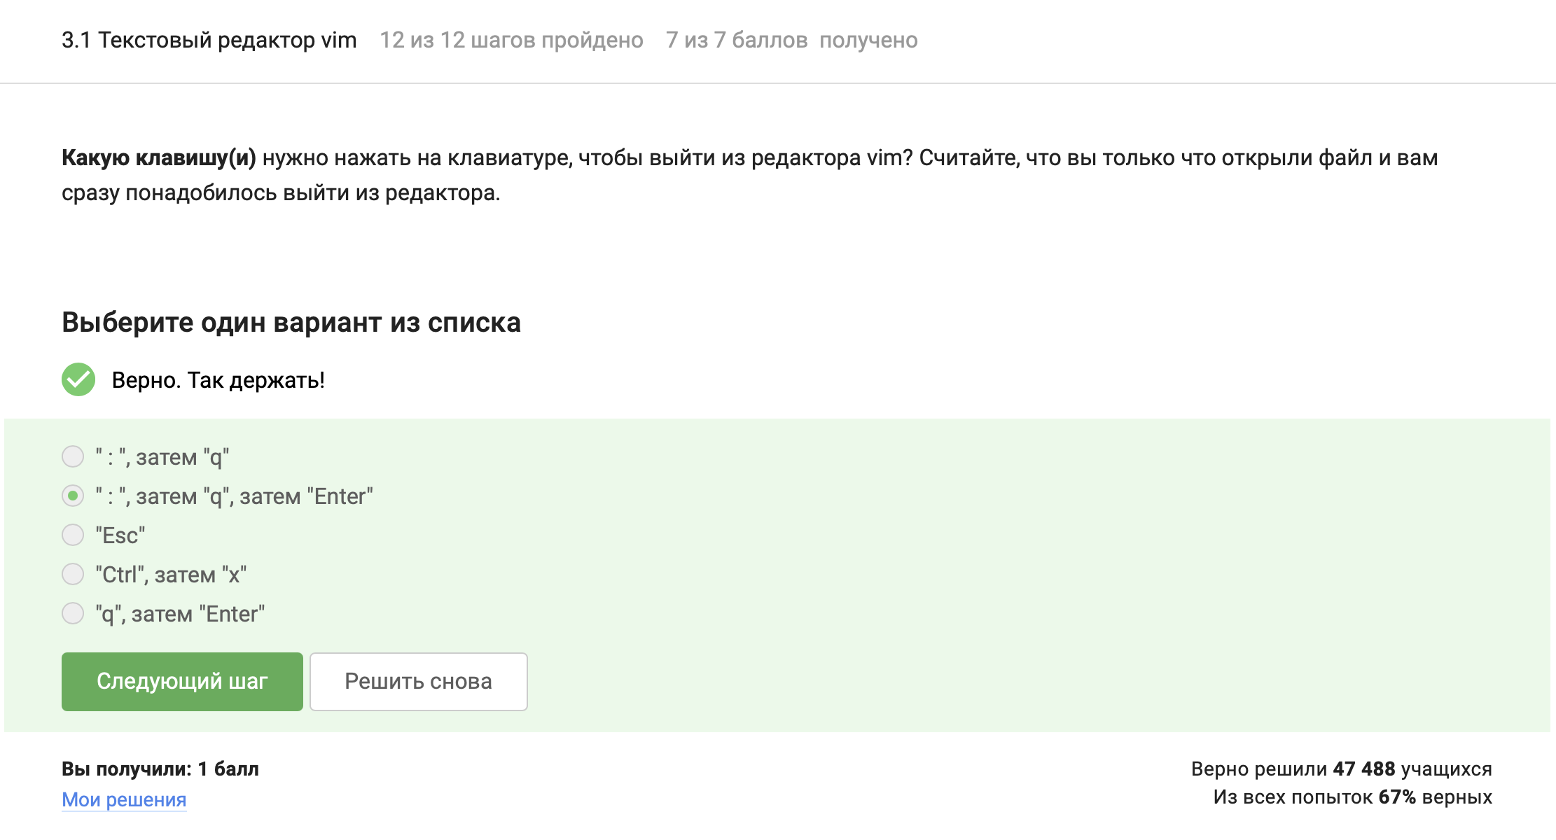
Как выйти из vim
Задание 3.2 Формулировка: Перемещение по словам (word / WORD). Пояснение по выбору ответа: Строчные клавиши (w) учитывают спецсимволы как разделители, а заглавные (W) — только пробелы. Были подсчитаны слова по этим правилам. (рис. 2)
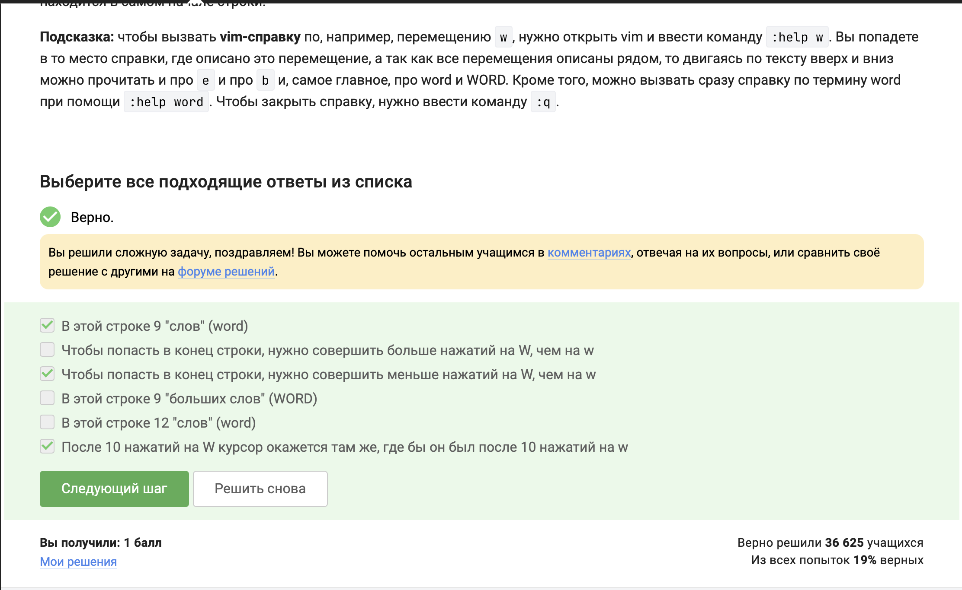
Перемещение по словам
Задание 3.3 Формулировка: Клавиши для редактирования one two three four five. Пояснение по выбору ответа: Команда d2w (удалить два слова), $ (в конец), b (назад на слово), i (режим вставки) four four. (рис. 3)
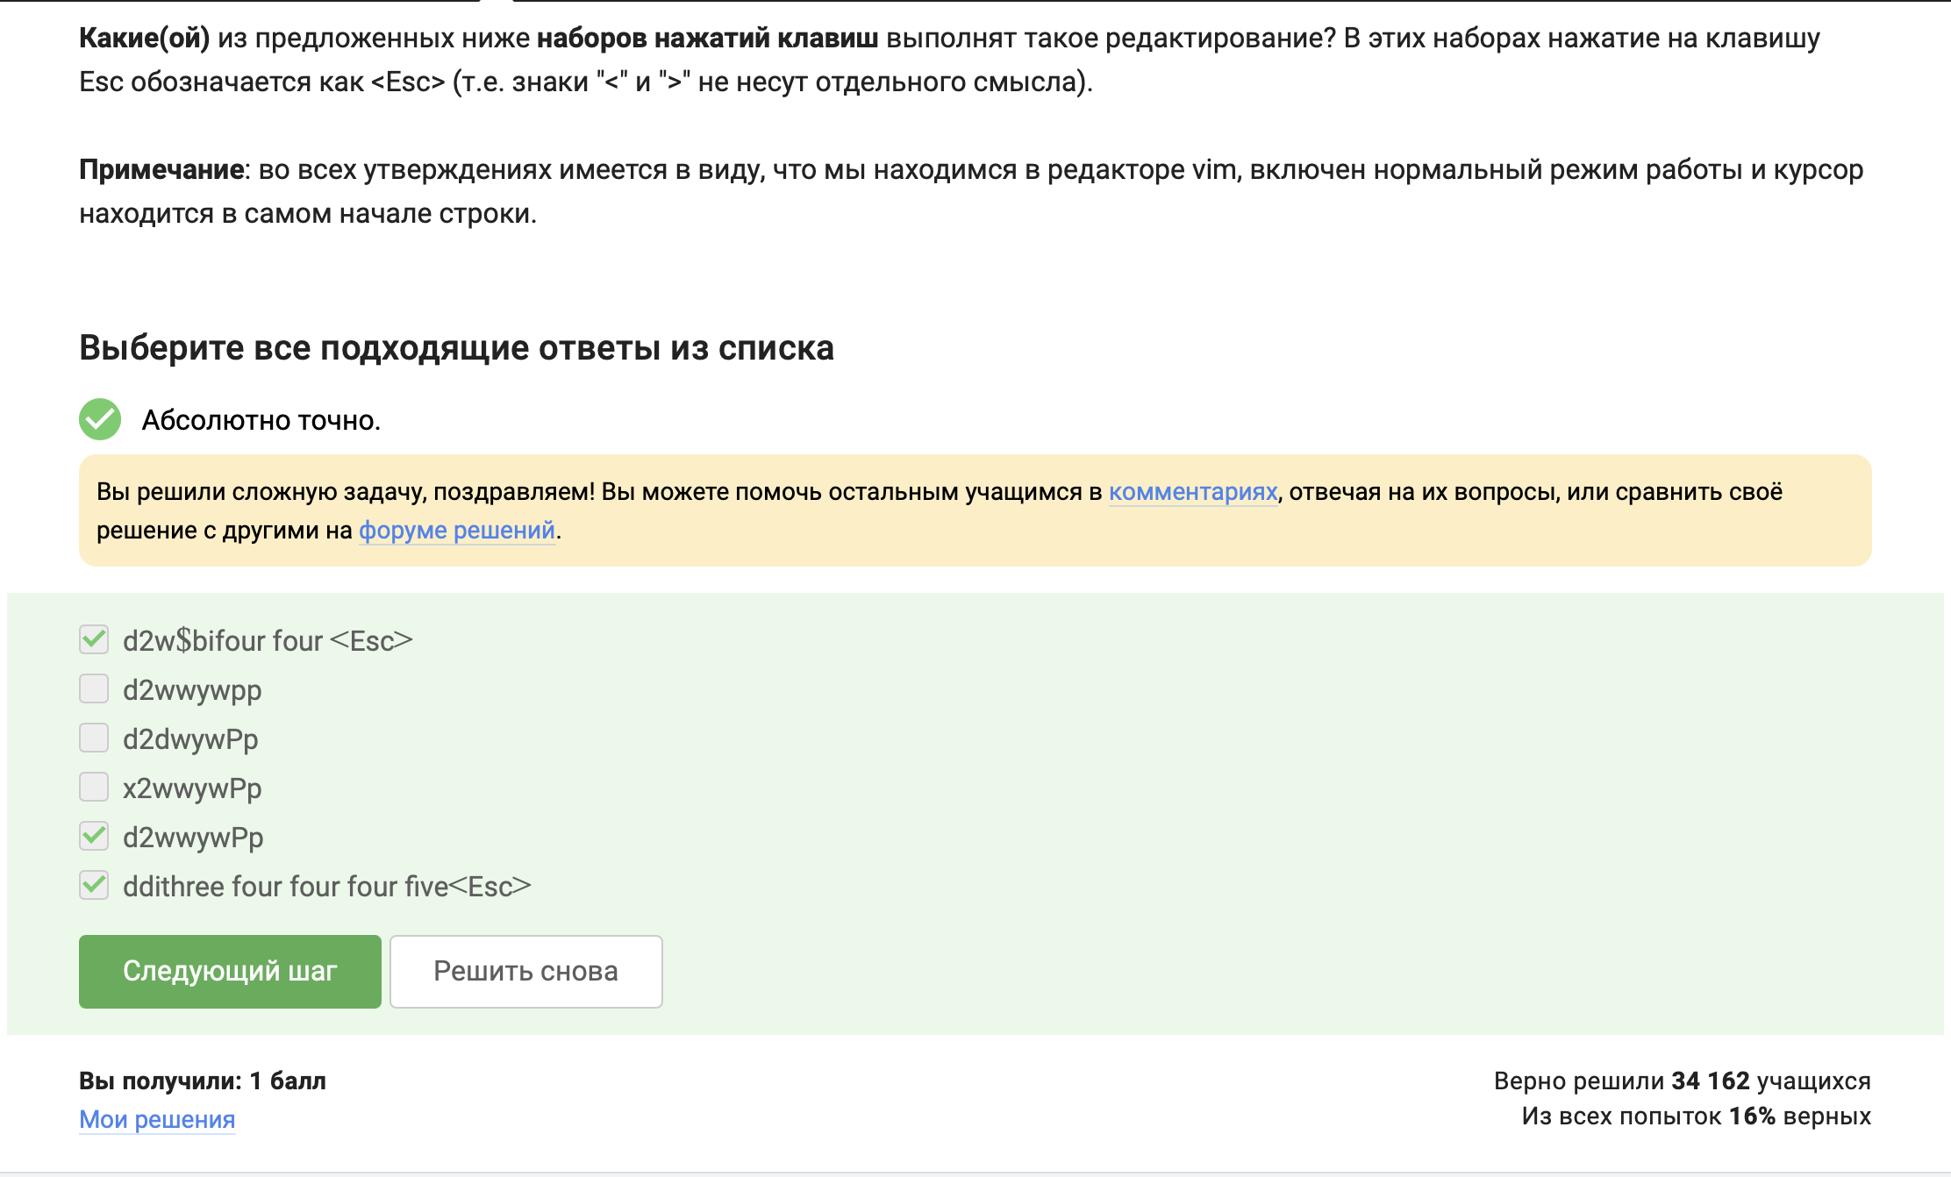
Клавиши для редактирования
Задание 3.4 Формулировка: Команда для первой замены в vim. Пояснение по выполнению: Чтобы заменить только первое вхождение слова в каждой строке, глобальный флаг g не ставится. Команда: :%s/Windows/Linux/.
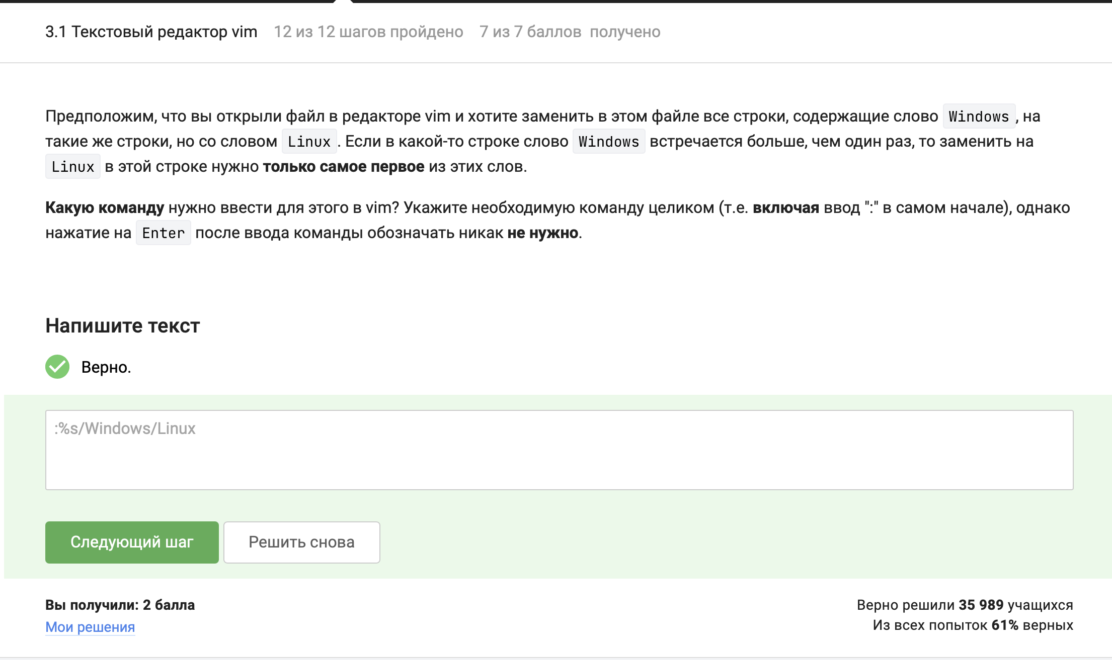
Команда для первой замены в vim
Задание 3.5 Формулировка: Утверждения про режим Visual. Пояснение по выбору ответа: В визуальном режиме можно перемещаться (w, $), копировать (y), удалять (d). Индикатор режима — надпись – VISUAL –.
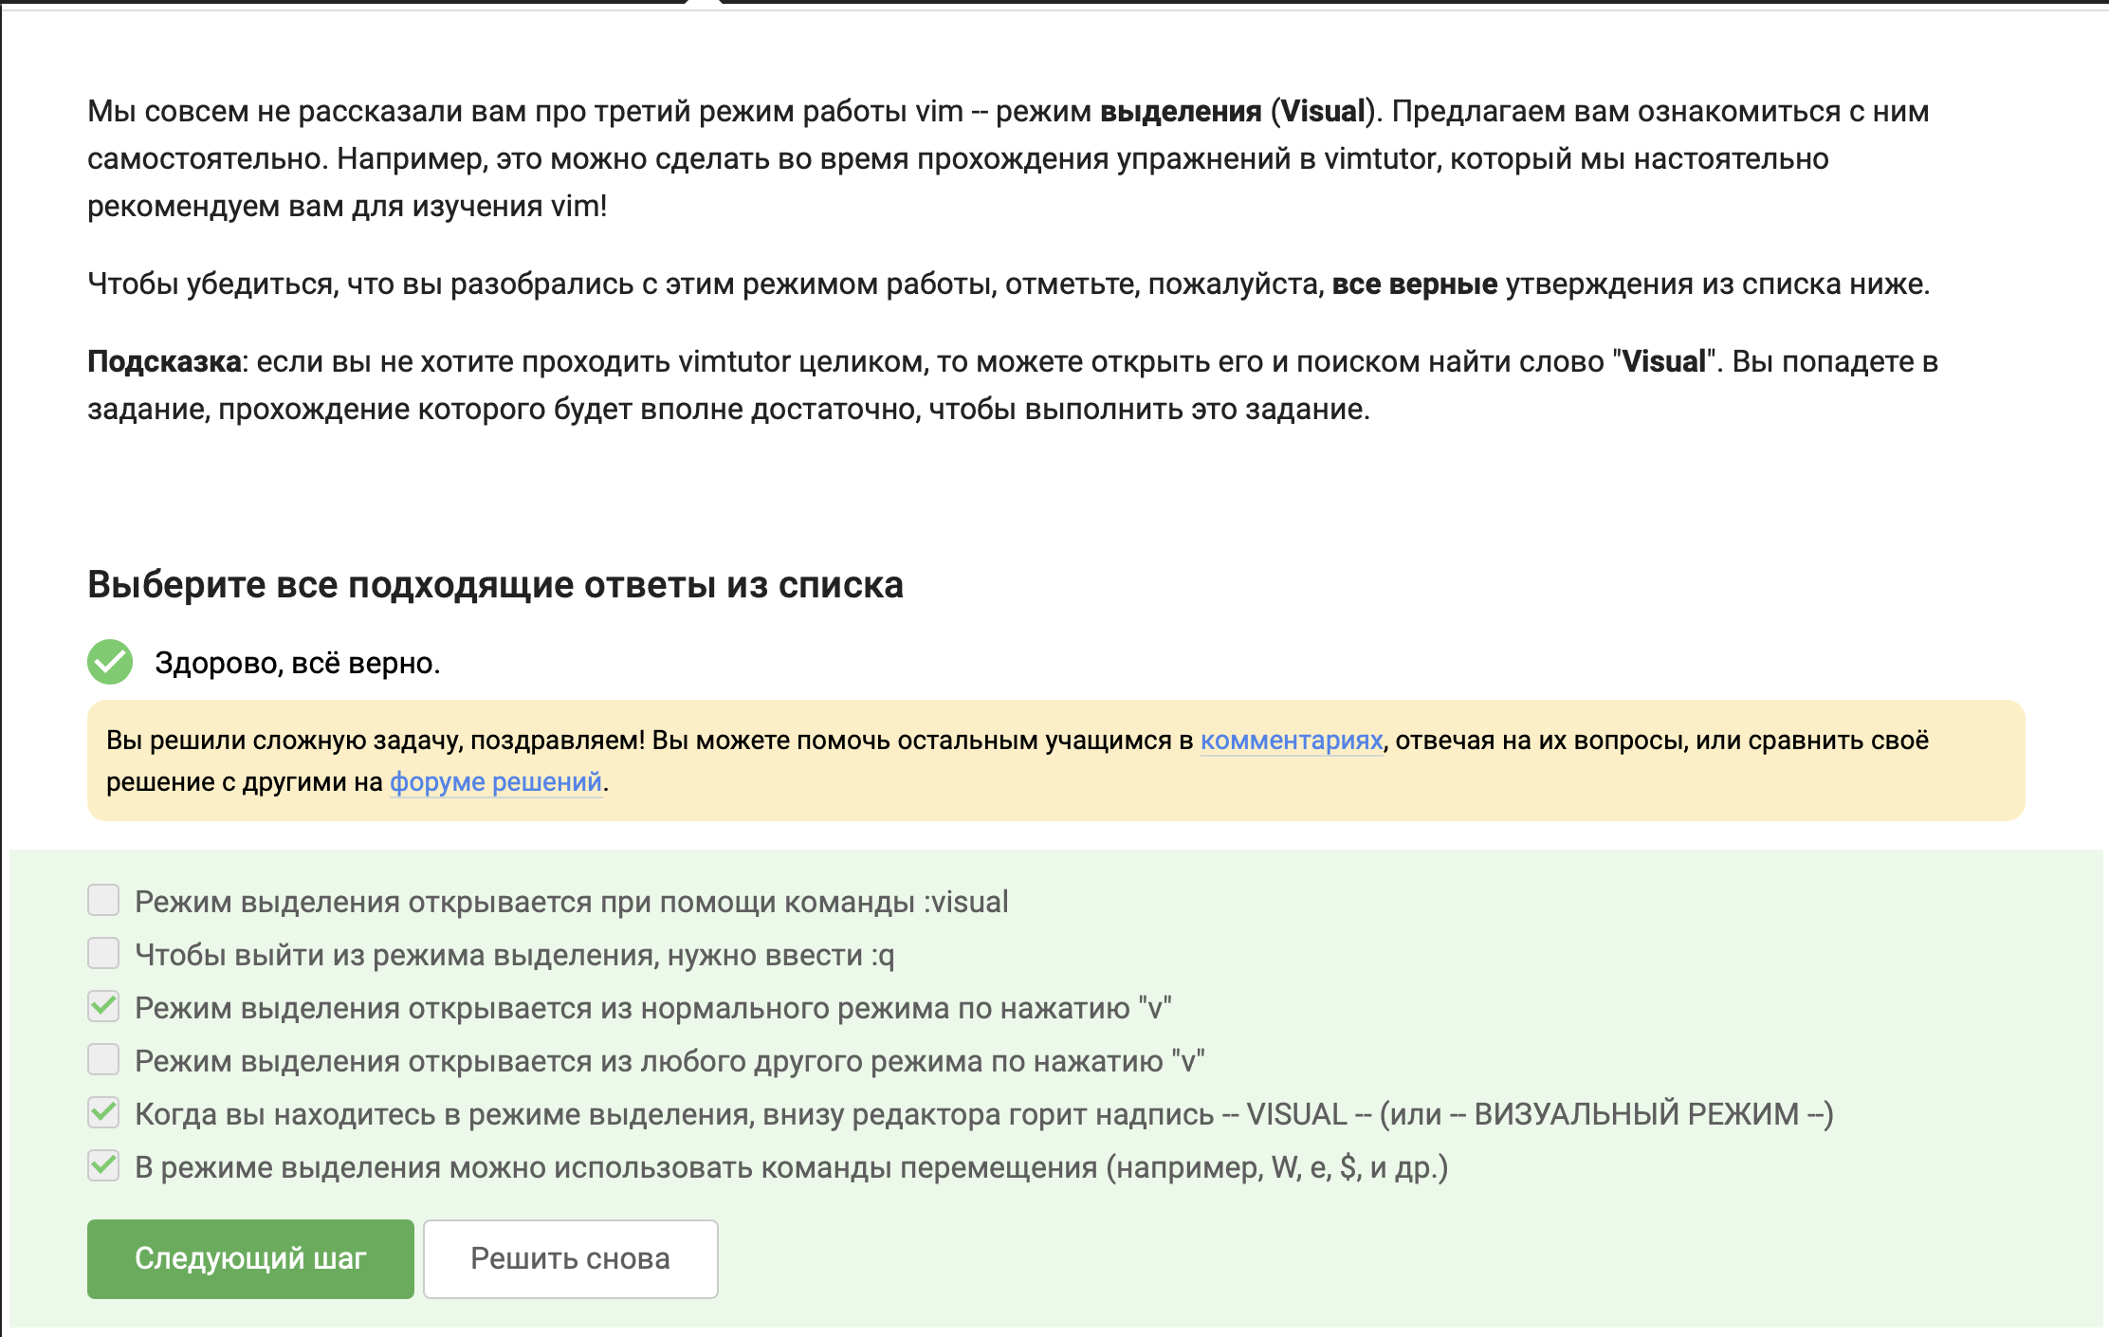
Утверждения про режим Visual
Задание 3.6 Формулировка: История команд bash. Пояснение по выбору ответа: Каждая запущенная подоболочка хранит свою локальную историю команд до завершения сеанса (Набор С). (рис. 6)
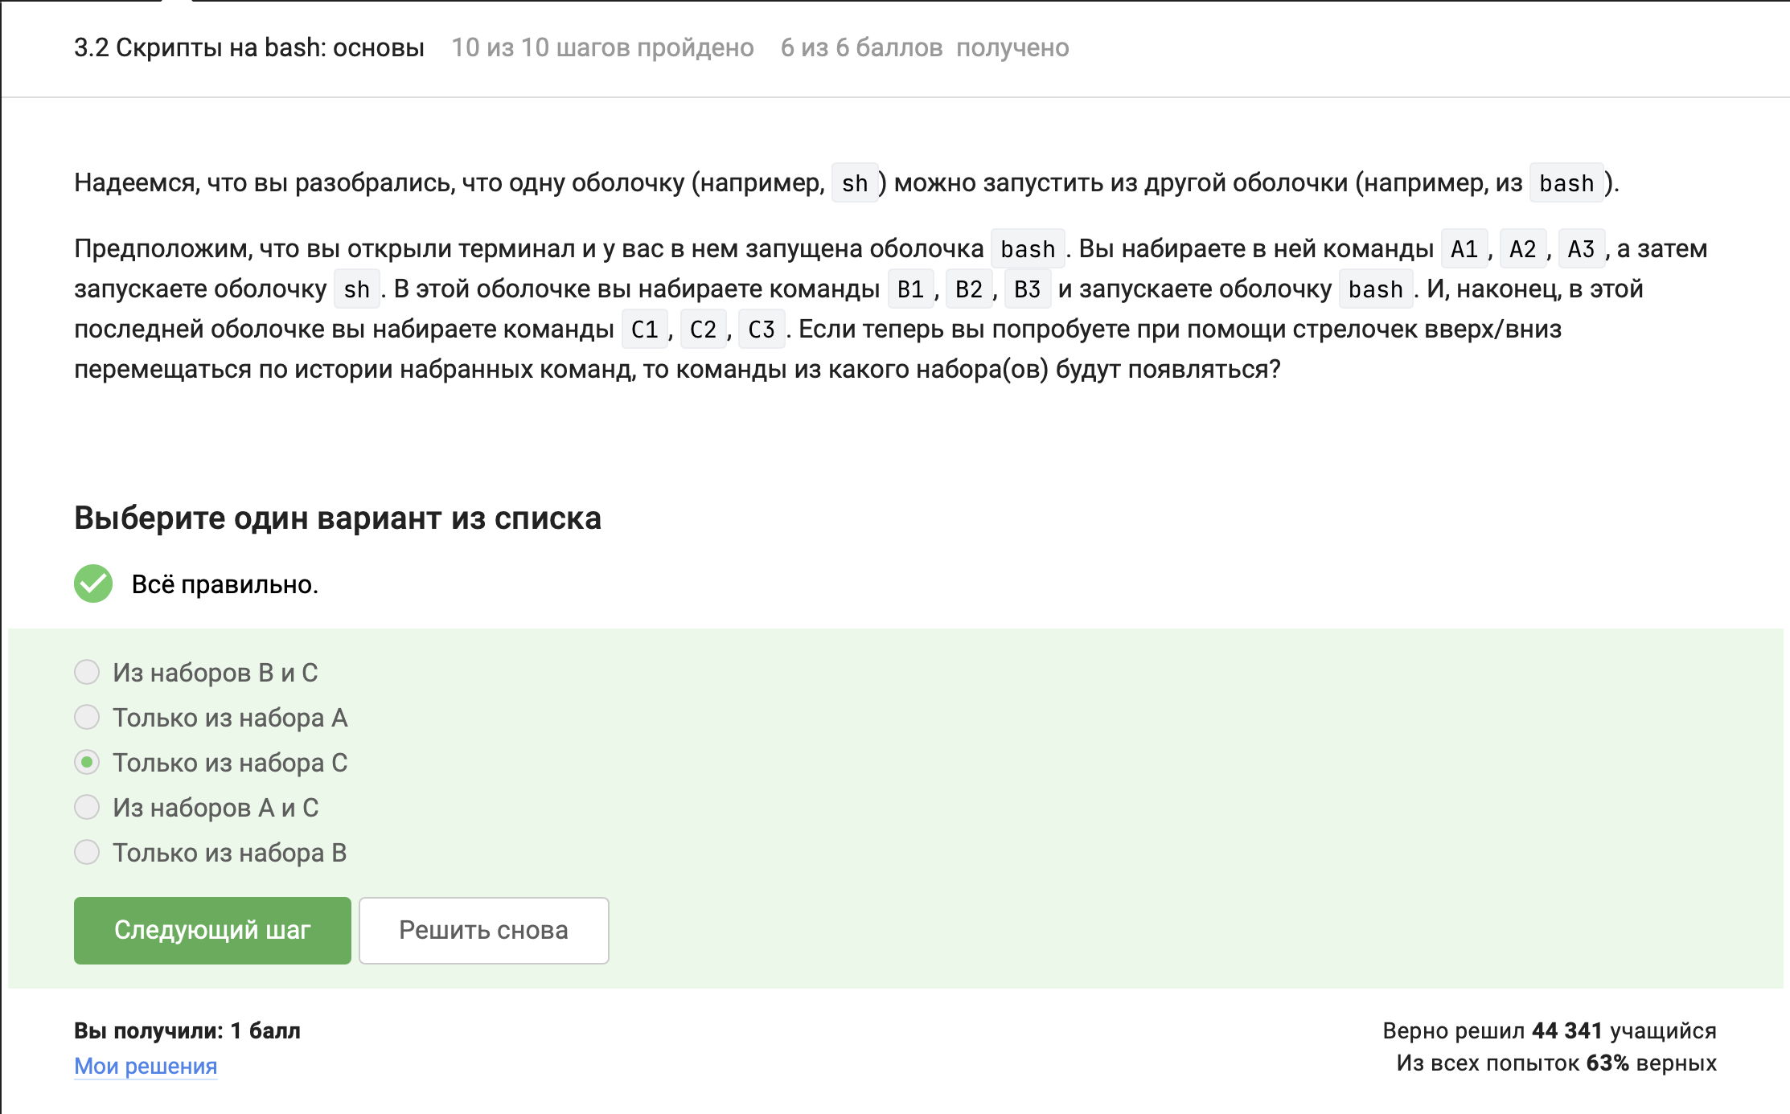
История команд bash
Задание 3.7 Формулировка: Абсолютный путь созданного файла touch file1.txt. Пояснение по выбору ответа: Команда была выполнена после cd /home/bi/, значит путь будет /home/bi/file1.txt. Дальнейшие cd на файл уже не влияют. (рис. 7)
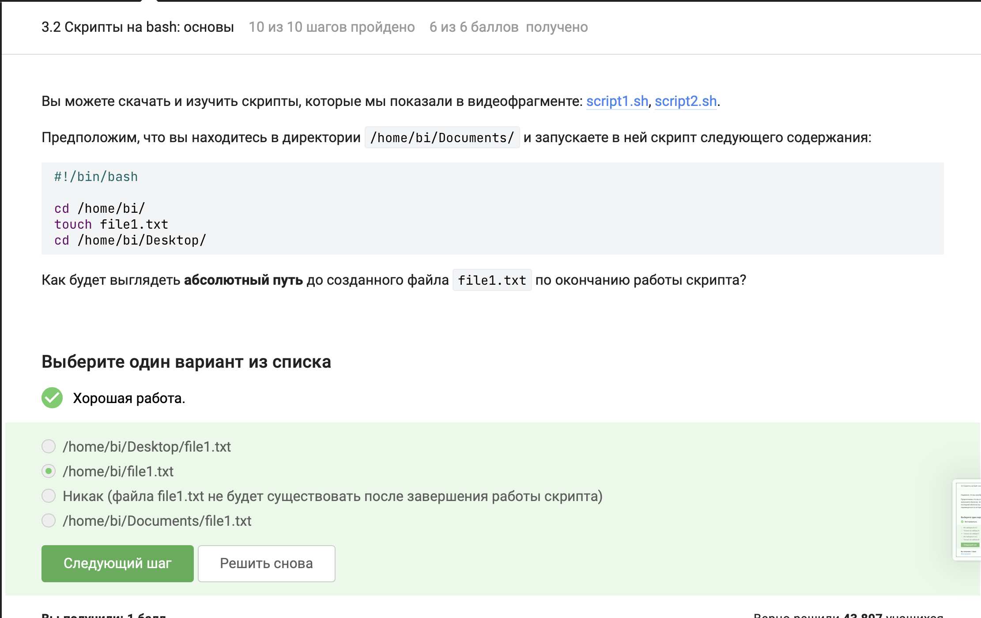
Абсолютный путь созданного файла touch file1.txt
Задание 3.8 Формулировка: Допустимые имена переменных в bash. Пояснение по выбору ответа: Разрешены буквы, цифры и символ _. Имя не может начинаться с цифры и не должно содержать спецсимволов (вроде @). (рис. 8)
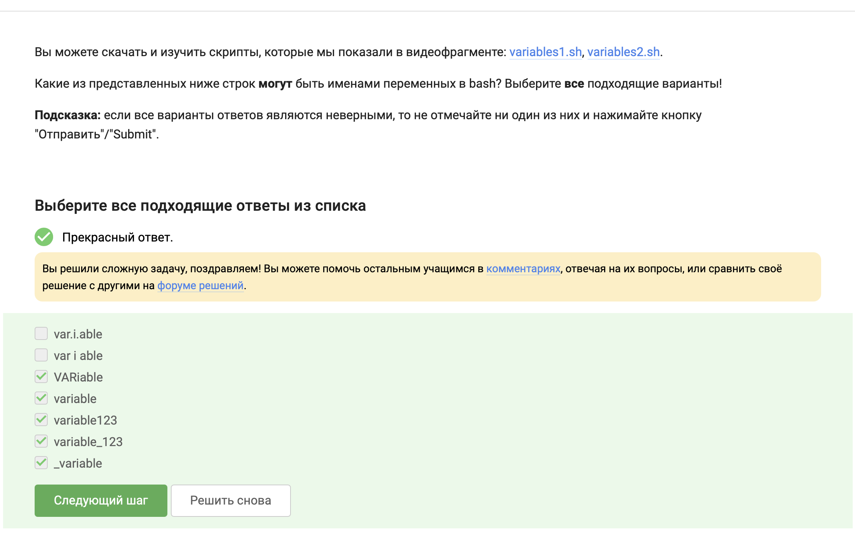
Допустимые имена переменных в bash
Задание 3.9 Формулировка: Скрипт на вывод аргументов. Пояснение по выполнению: Написан скрипт, использующий встроенные переменные позиционных аргументов $1 и $2. (рис. 9)
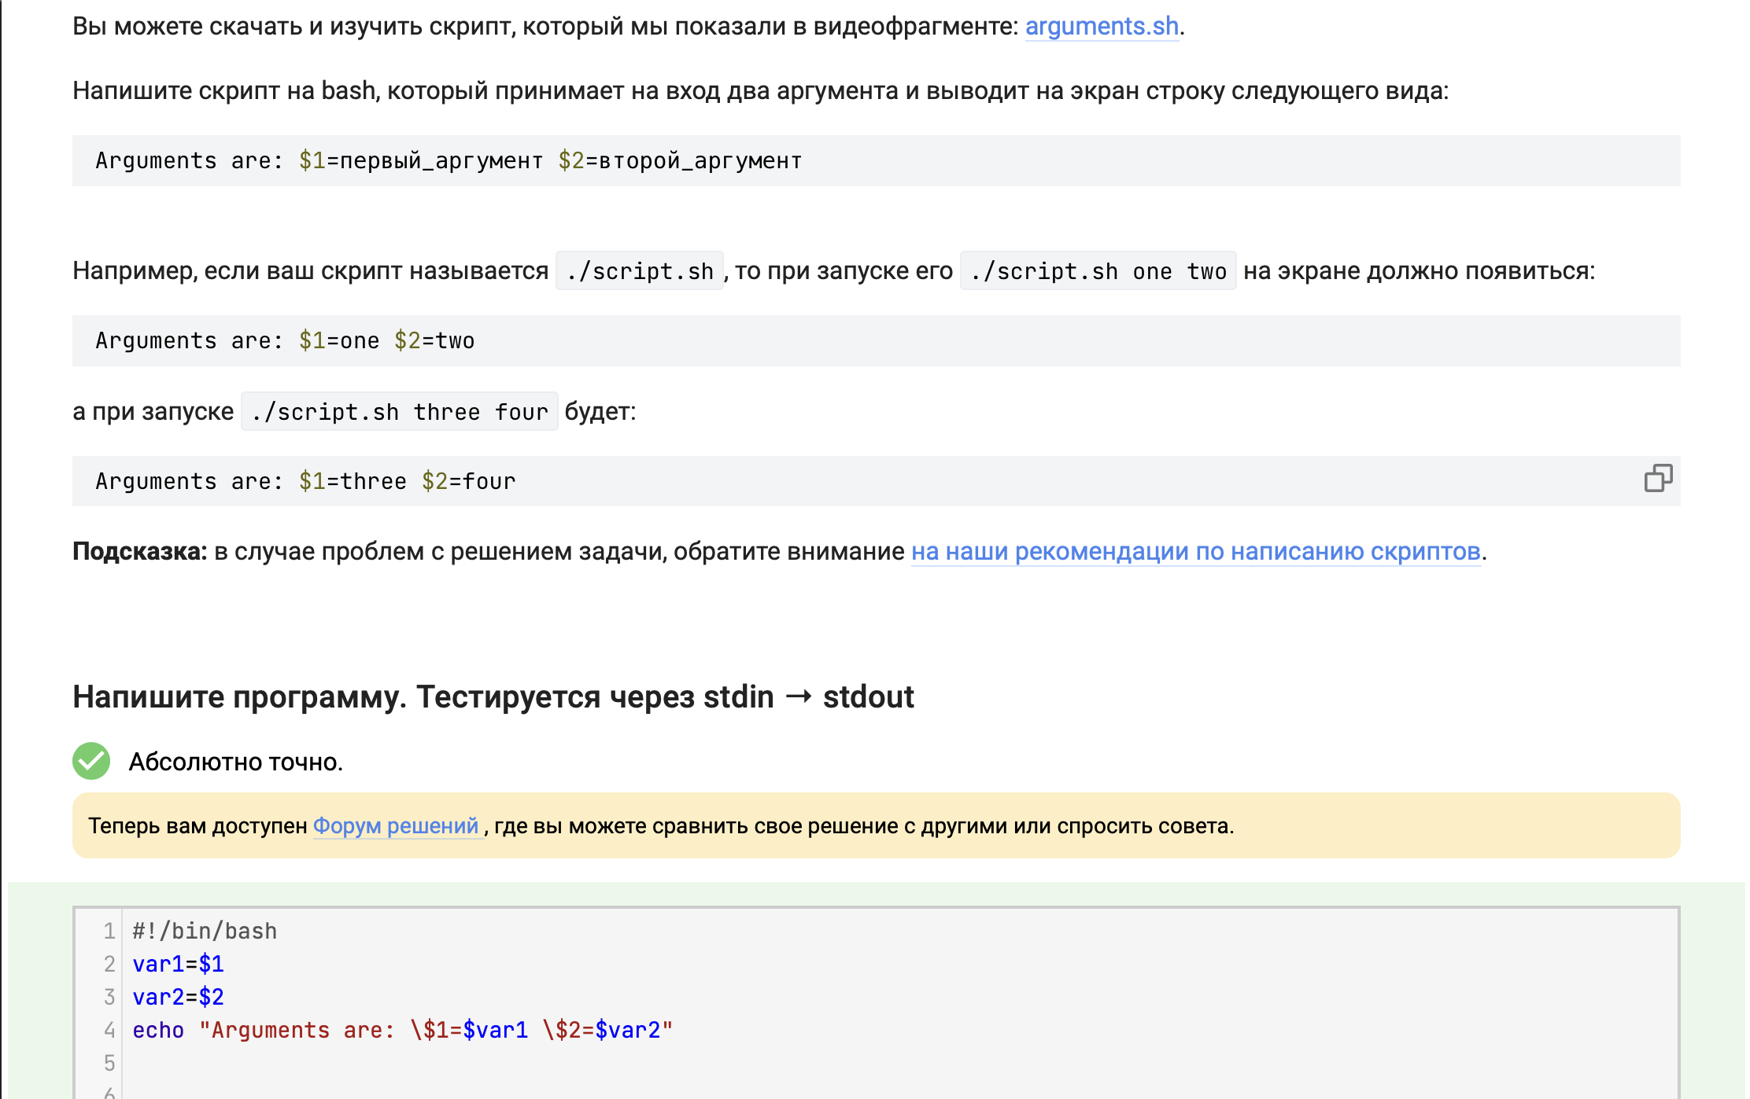
Скрипт на вывод аргументов
Задание 3.10 Формулировка: Всегда истинные условия if. Пояснение по выбору ответа: 5 -ge 5 (числовое сравнение), -z “” (пустая строка), -n $0 (имя скрипта непустое). (рис. 10)
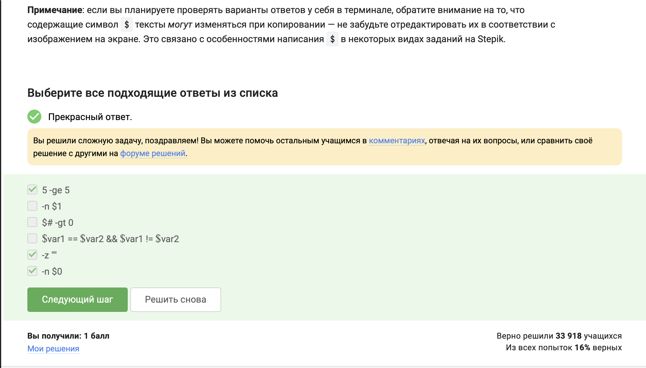
Всегда истинные условия if
Задание 3.11 Формулировка: Логика ветвления скрипта. Пояснение по выбору ответа: Согласно коду, в обоих случаях (var=3, var=5) не выполняется ни одно из условий if/elif, поэтому срабатывает блок else (выводит “four”). (рис. 11)
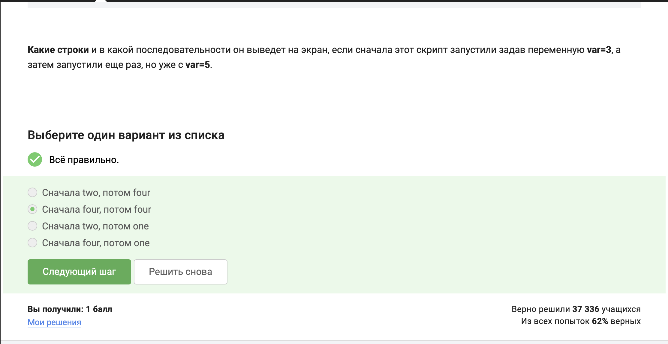
Логика ветвления скрипта
Задание 3.12 Формулировка: Скрипт: число студентов. Пояснение по выполнению: Реализовано ветвление на bash с проверкой входа (-eq 0, -eq 1, -ge 2 && -le 4) для правильного склонения числительных. (рис. 12)
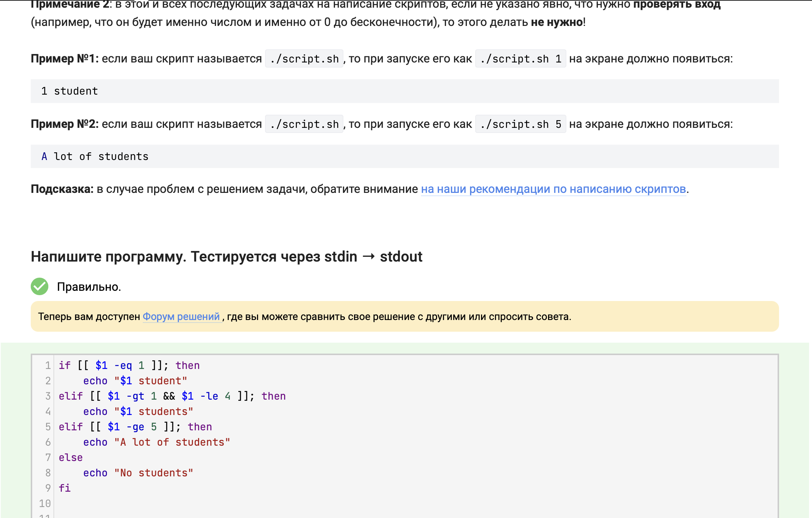
Скрипт: число студентов
Задание 3.13 Формулировка: Сколько раз выведет start/finish в цикле? Пояснение по выбору ответа: Цикл исполняется 5 раз (“start”). На одной из итераций срабатывает continue, обрывая текущий шаг, поэтому “finish” выводится 4 раза. (рис. 13)
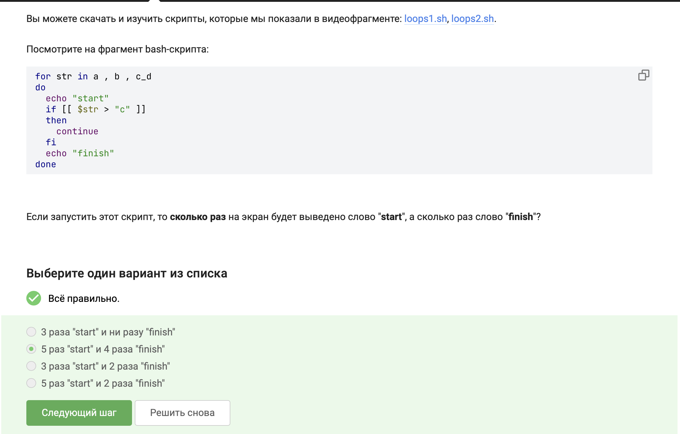
Перемещение по словам
Задание 3.14 Формулировка: Скрипт: возрастные группы. Пояснение по выполнению: Написан while true цикл с командой read. Логика if/elif распределяет пользователя в группу child/youth/adult и завершает цикл при вводе 0 или пустоты. (рис. 14)
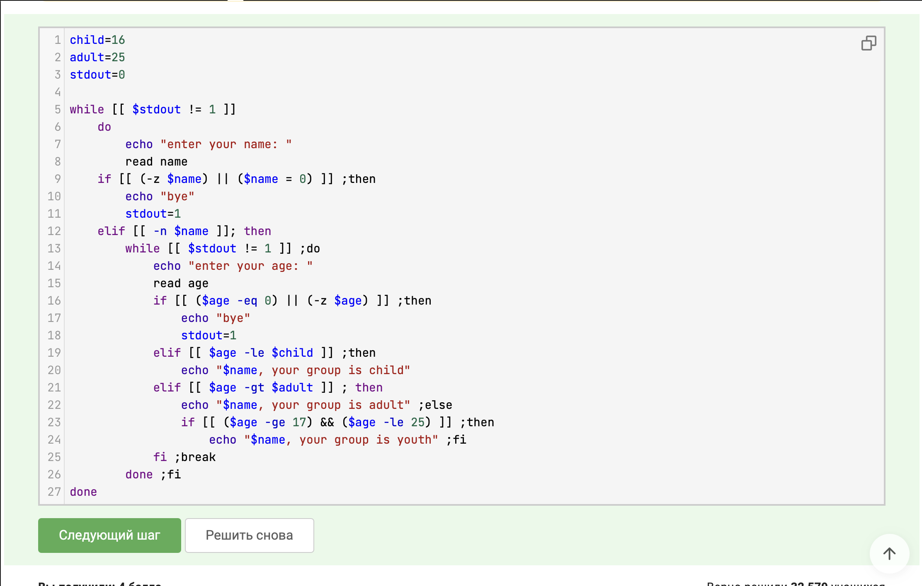
Скрипт: возрастные группы
Задание 3.15 Формулировка: Увеличение переменной в bash. Пояснение по выбору ответа: Последние 3 предложенных варианта использования команды let (с кавычками, без, с +=) синтаксически корректно отрабатывают сложение в bash, let допускает пробелы внутри выражения, но не после имени переменной перед = и не после +=. (рис. 15)
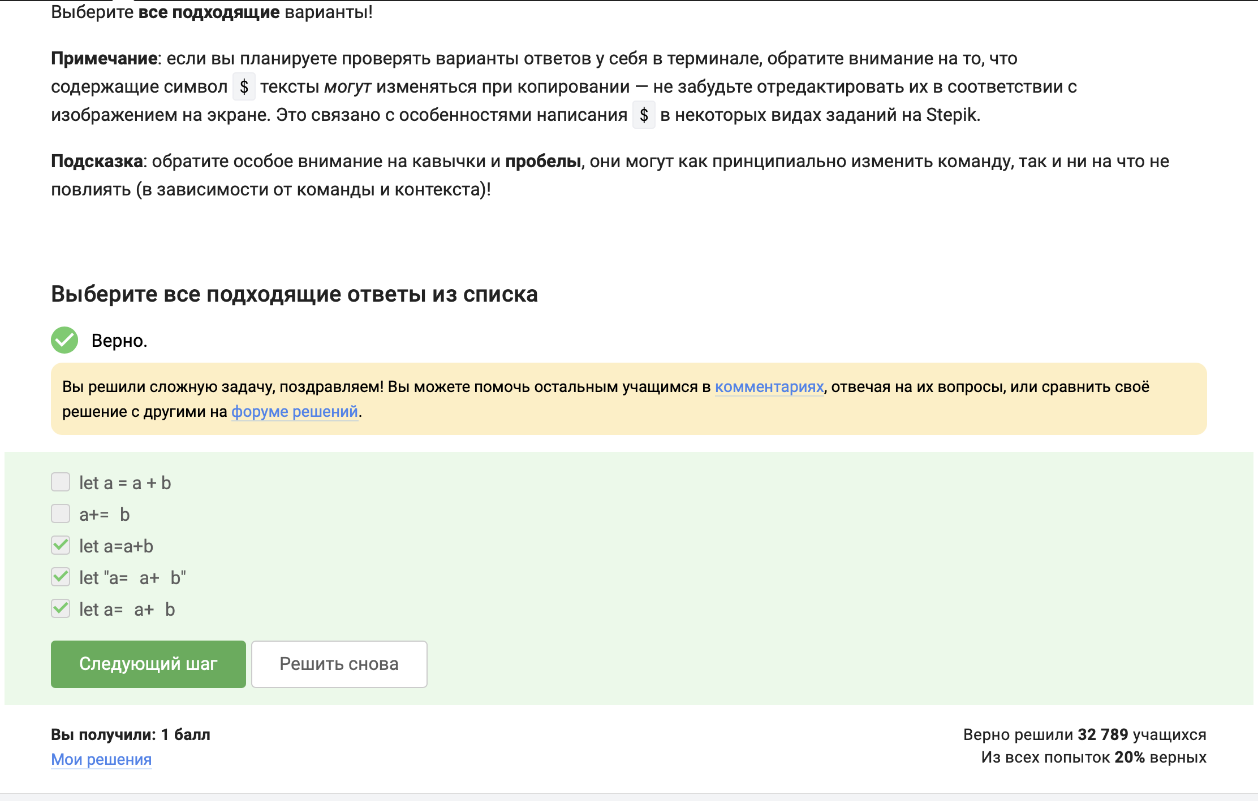
Увеличение переменной в bash
Задание 3.16 Формулировка: Что выведет echo “pwd”. Пояснение по выбору ответа: Обратные кавычки вызывают команду внутри subshell. Результат “pwd”(путь/home/bi) подставляется в команду echo (рис. 16)
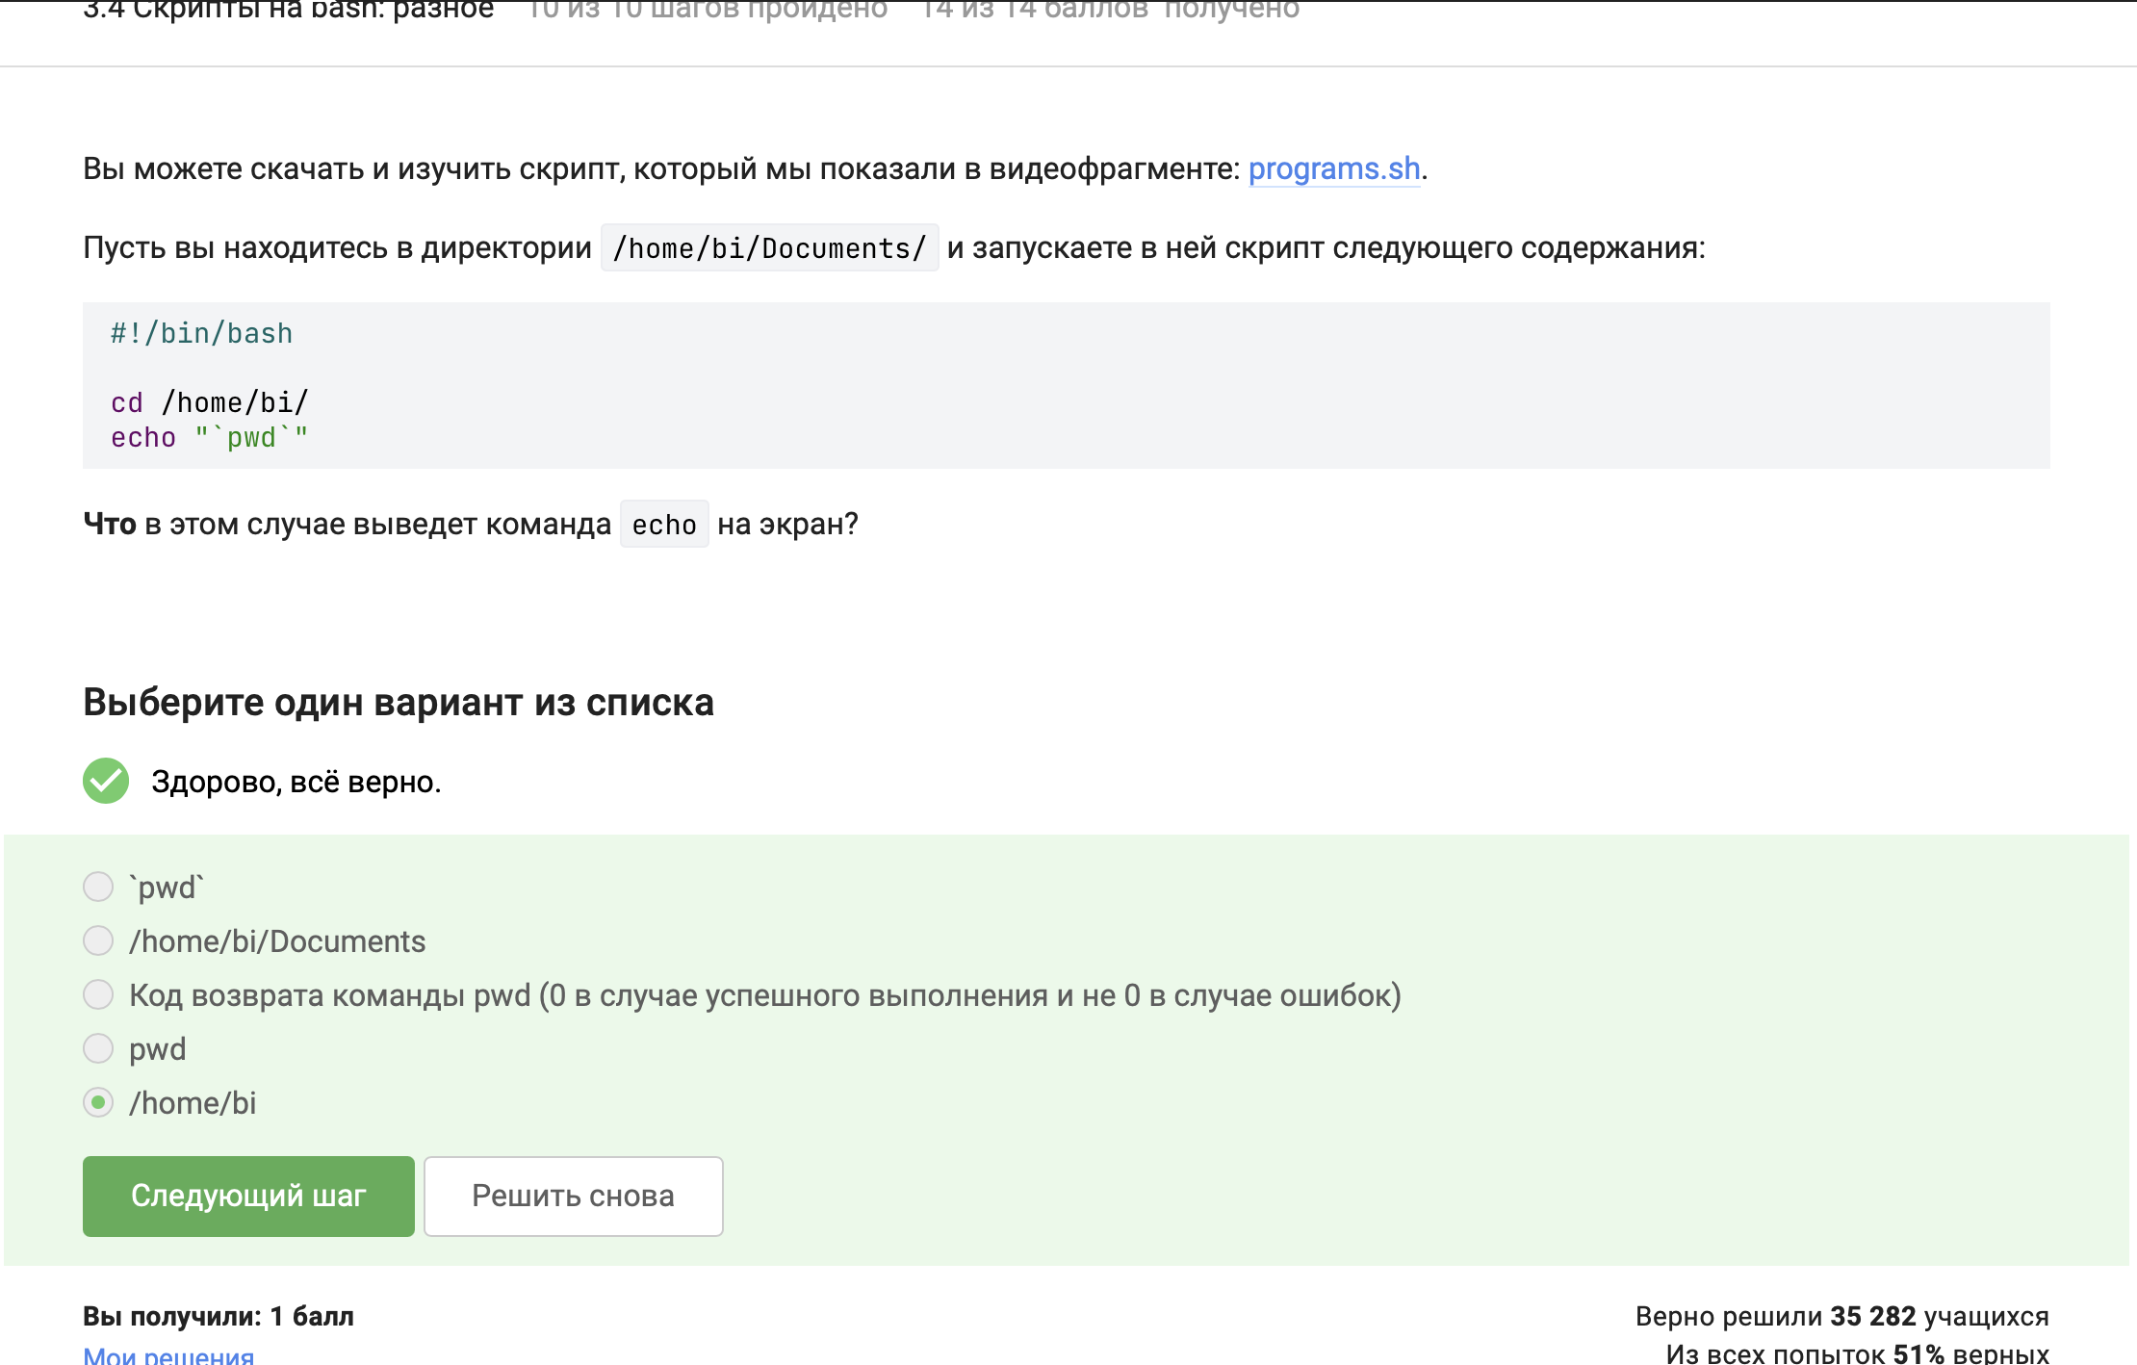
Перемещение по словам
Задание 3.17 Формулировка: Работа с кодом возврата (exit code). Пояснение по выбору ответа: Переменная $? хранит код завершения последней программы. Правильная конструкция: Запустить program, затем проверить if [[ $? -eq 0 ]]. (рис. 17)
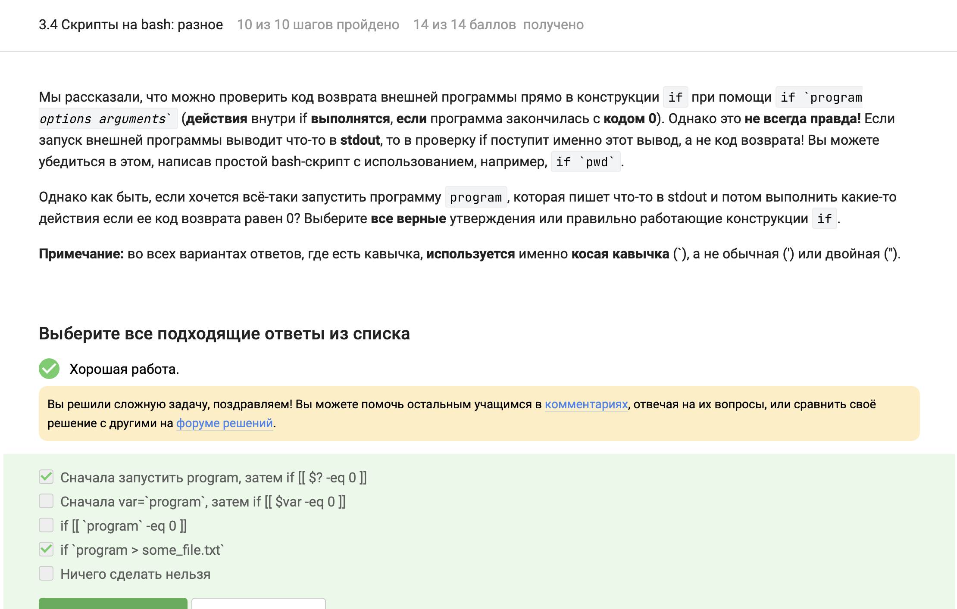
Работа с кодом возврата
Задание 3.18 Формулировка: Область видимости переменных в bash. Пояснение по выбору ответа: Ключевое слово local оставляет c1 внутри функции. Переменная c2 глобальна, она аккумулируется в цикле, выдавая 55 и 110. (рис. 18)
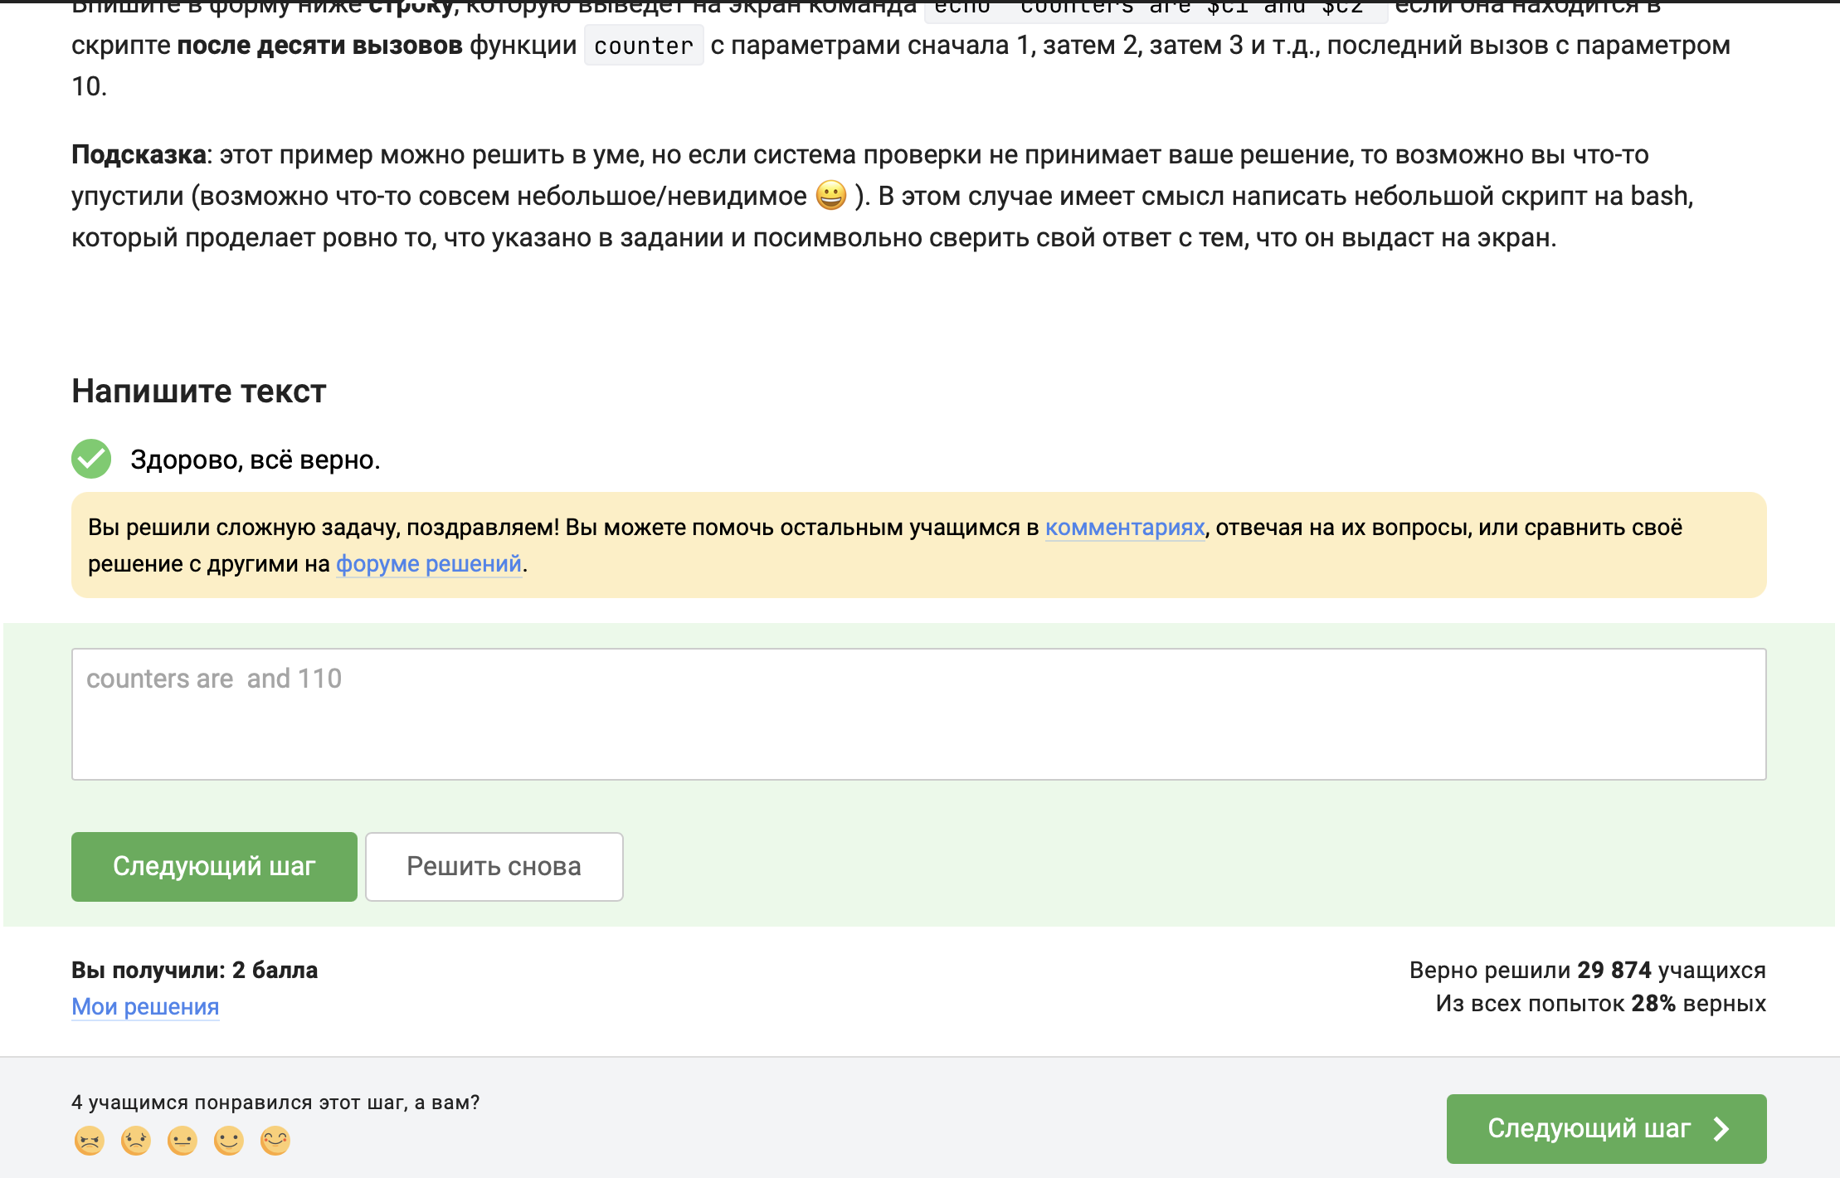
бласть видимости переменных в bash
Задание 3.19 Формулировка: Скрипт НОД (алгоритм Евклида). Пояснение по выполнению: Написана рекурсивная функция gcd, которая вычитает меньшее число из большего, пока они не сравняются. (рис. 19)
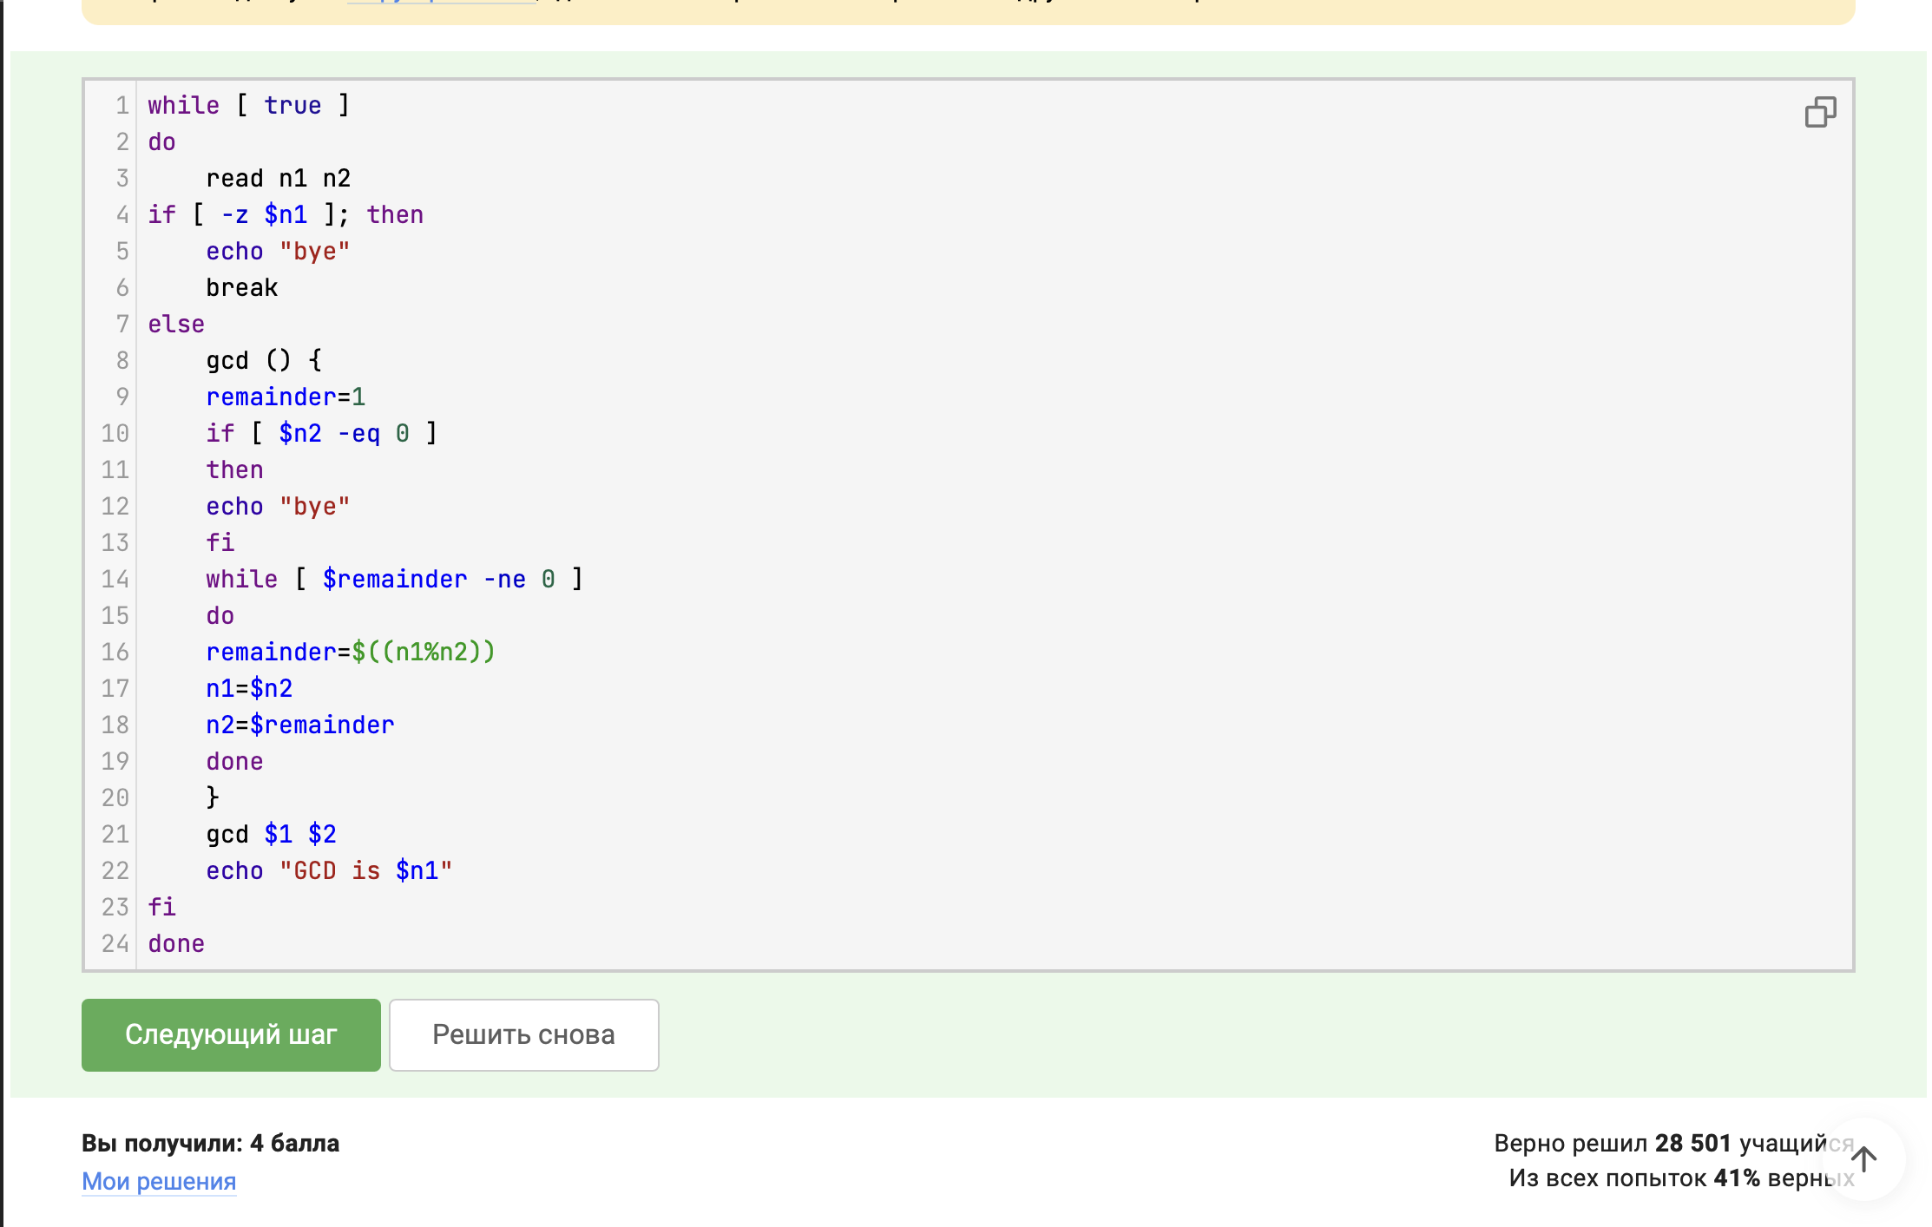
Перемещение по словам
Задание 3.20 Формулировка: Скрипт “Калькулятор”. Пояснение по выполнению: Использована конструкция case для обработки знаков арифметических операций и перехвата ошибок при неверном вводе. (рис. 20)
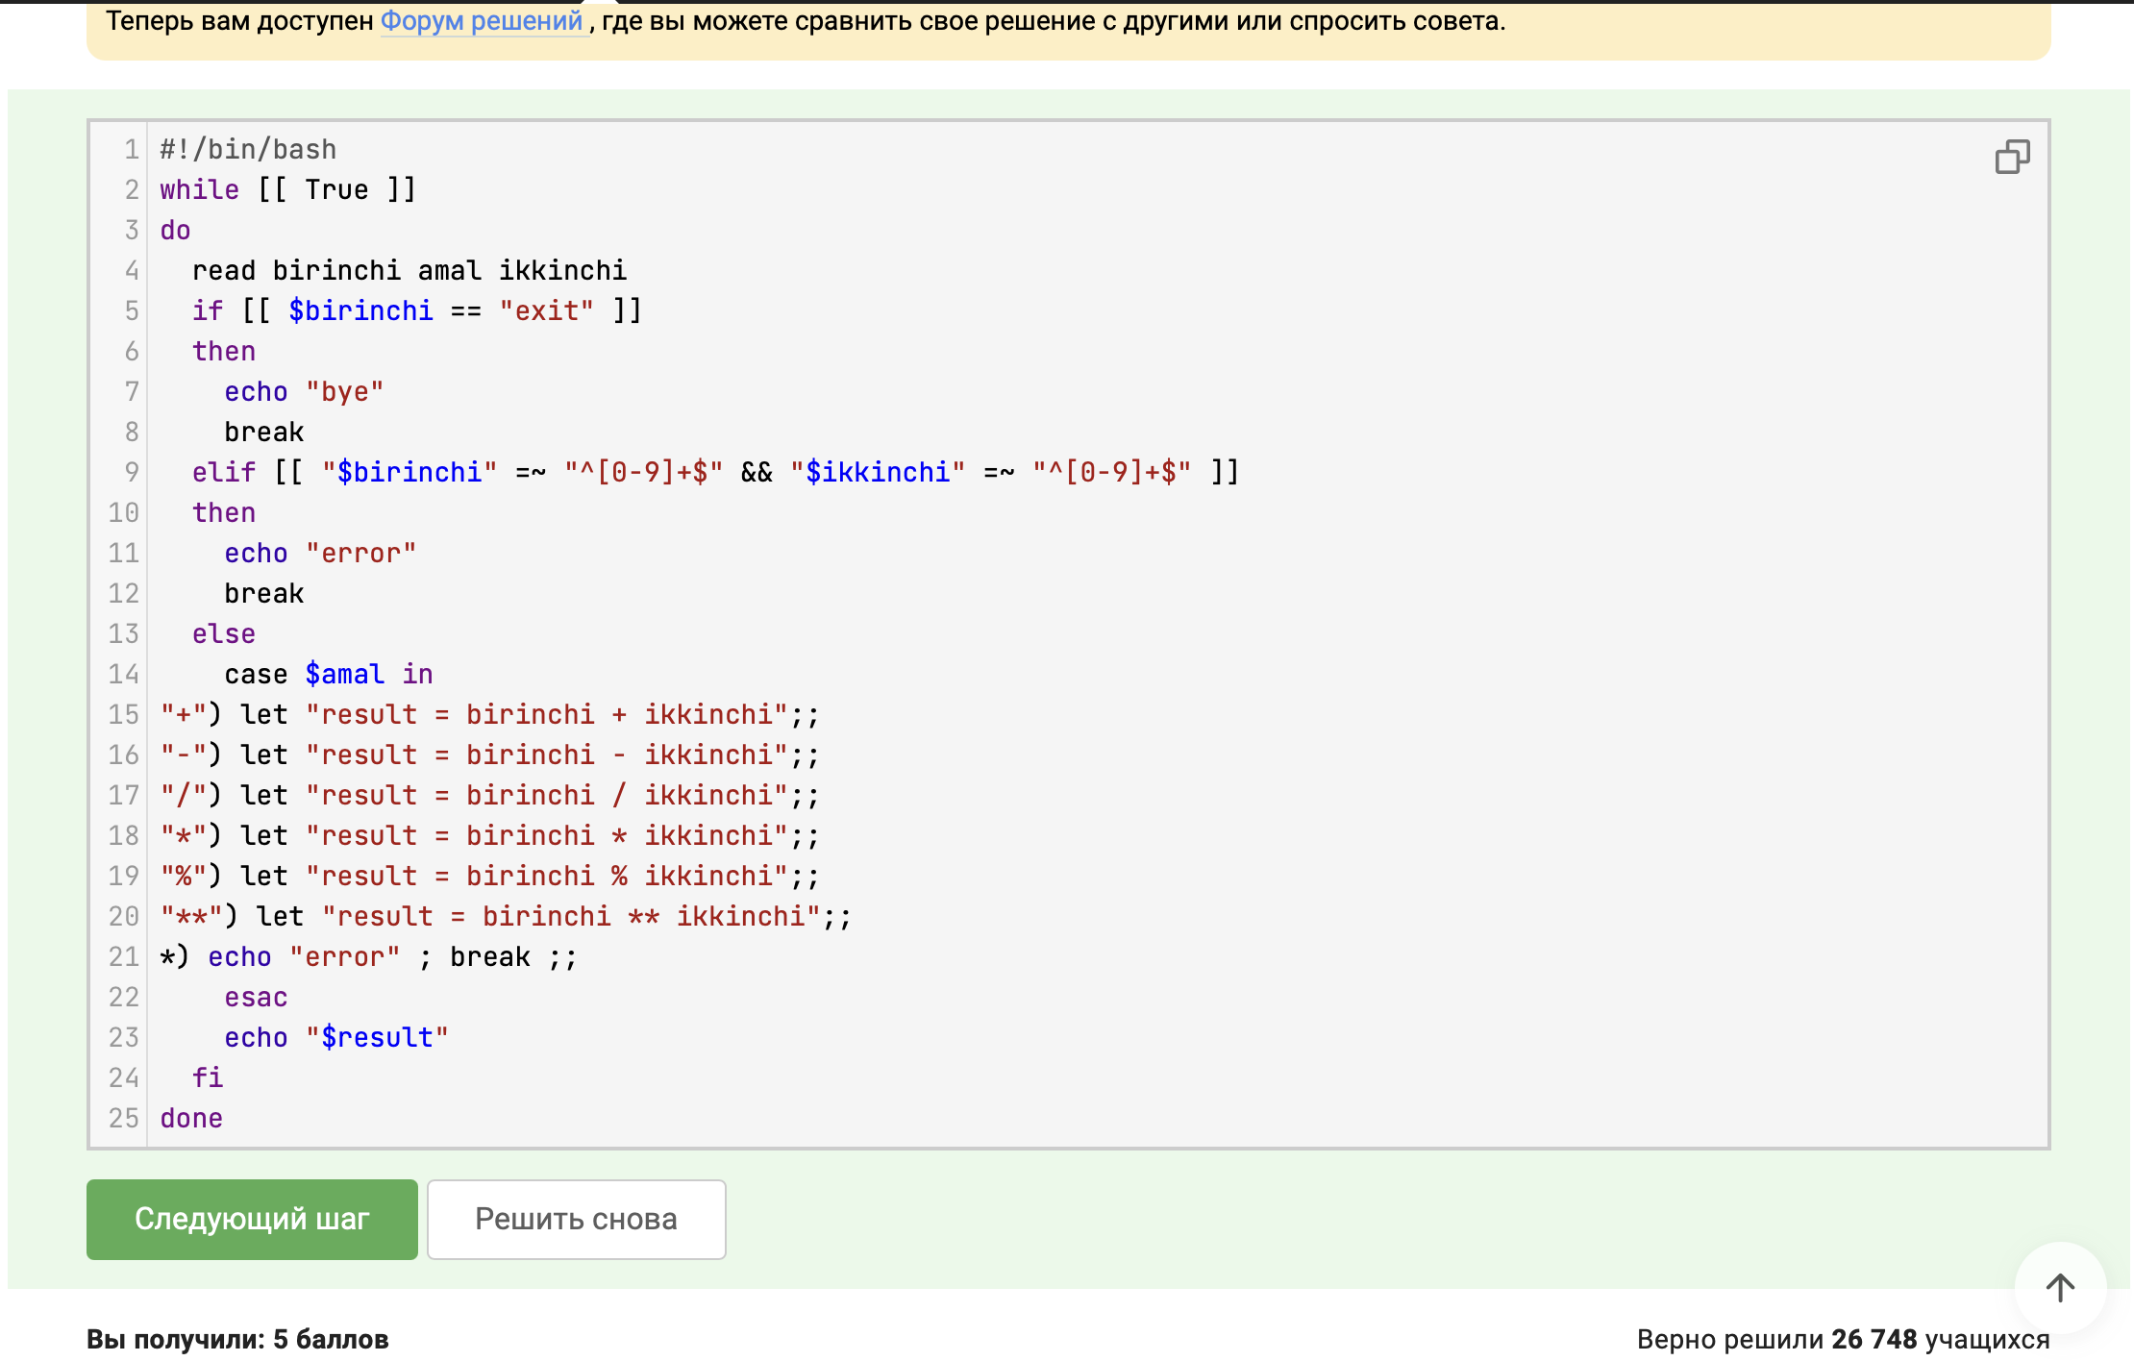
Скрипт “Калькулятор”
Задание 3.21 Формулировка: Разница find -name и -iname. Пояснение по выбору ответа: Флаг -iname игнорирует регистр символов. Поэтому он найдет STARS.txt и Star_Wars.avi, в то время как строгий -name их пропустит. (рис. 21)
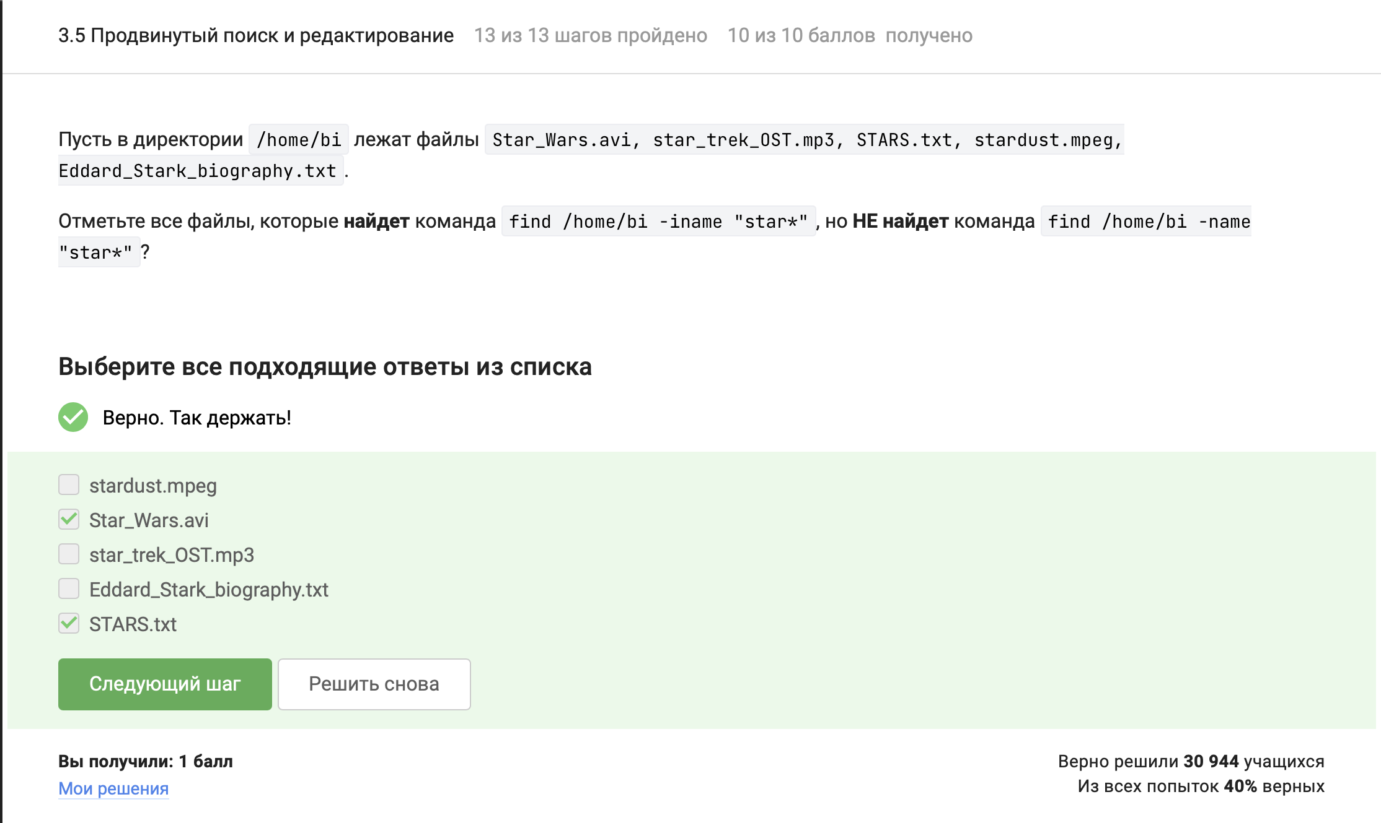
Разница find -name и -iname
Задание 3.22 Формулировка: Понимание find -path. Пояснение по выбору ответа: path ищет совпадения по всему абсолютному пути, а name — только по имени файла. Иногда результаты могут совпадать или name найдет больше (если паттерн не включает слеши). (рис. 22)
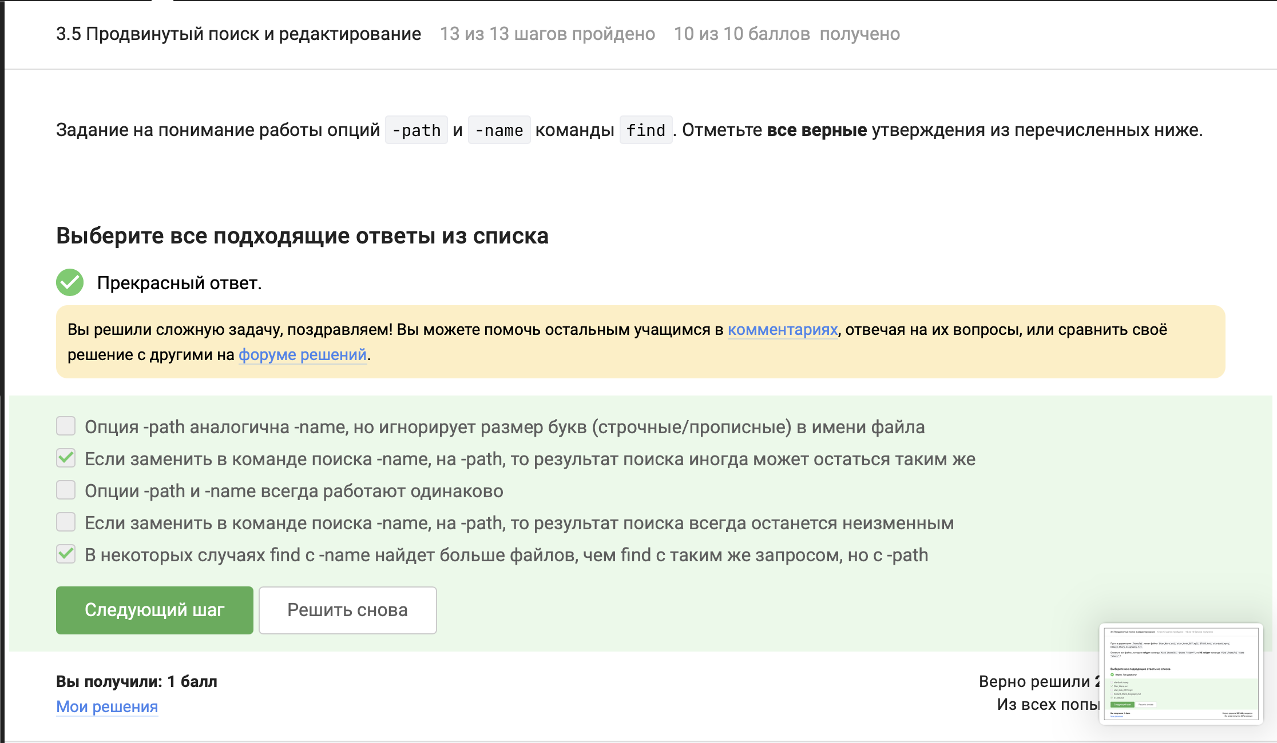
Понимание find -path
Задание 3.23 Формулировка: Глубина поиска mindepth / maxdepth. Пояснение по выбору ответа: Установленные лимиты (глубина 2 и 3) отсекают файл file3, который лежит на глубине 4. Остальные будут найдены. (рис. 23)
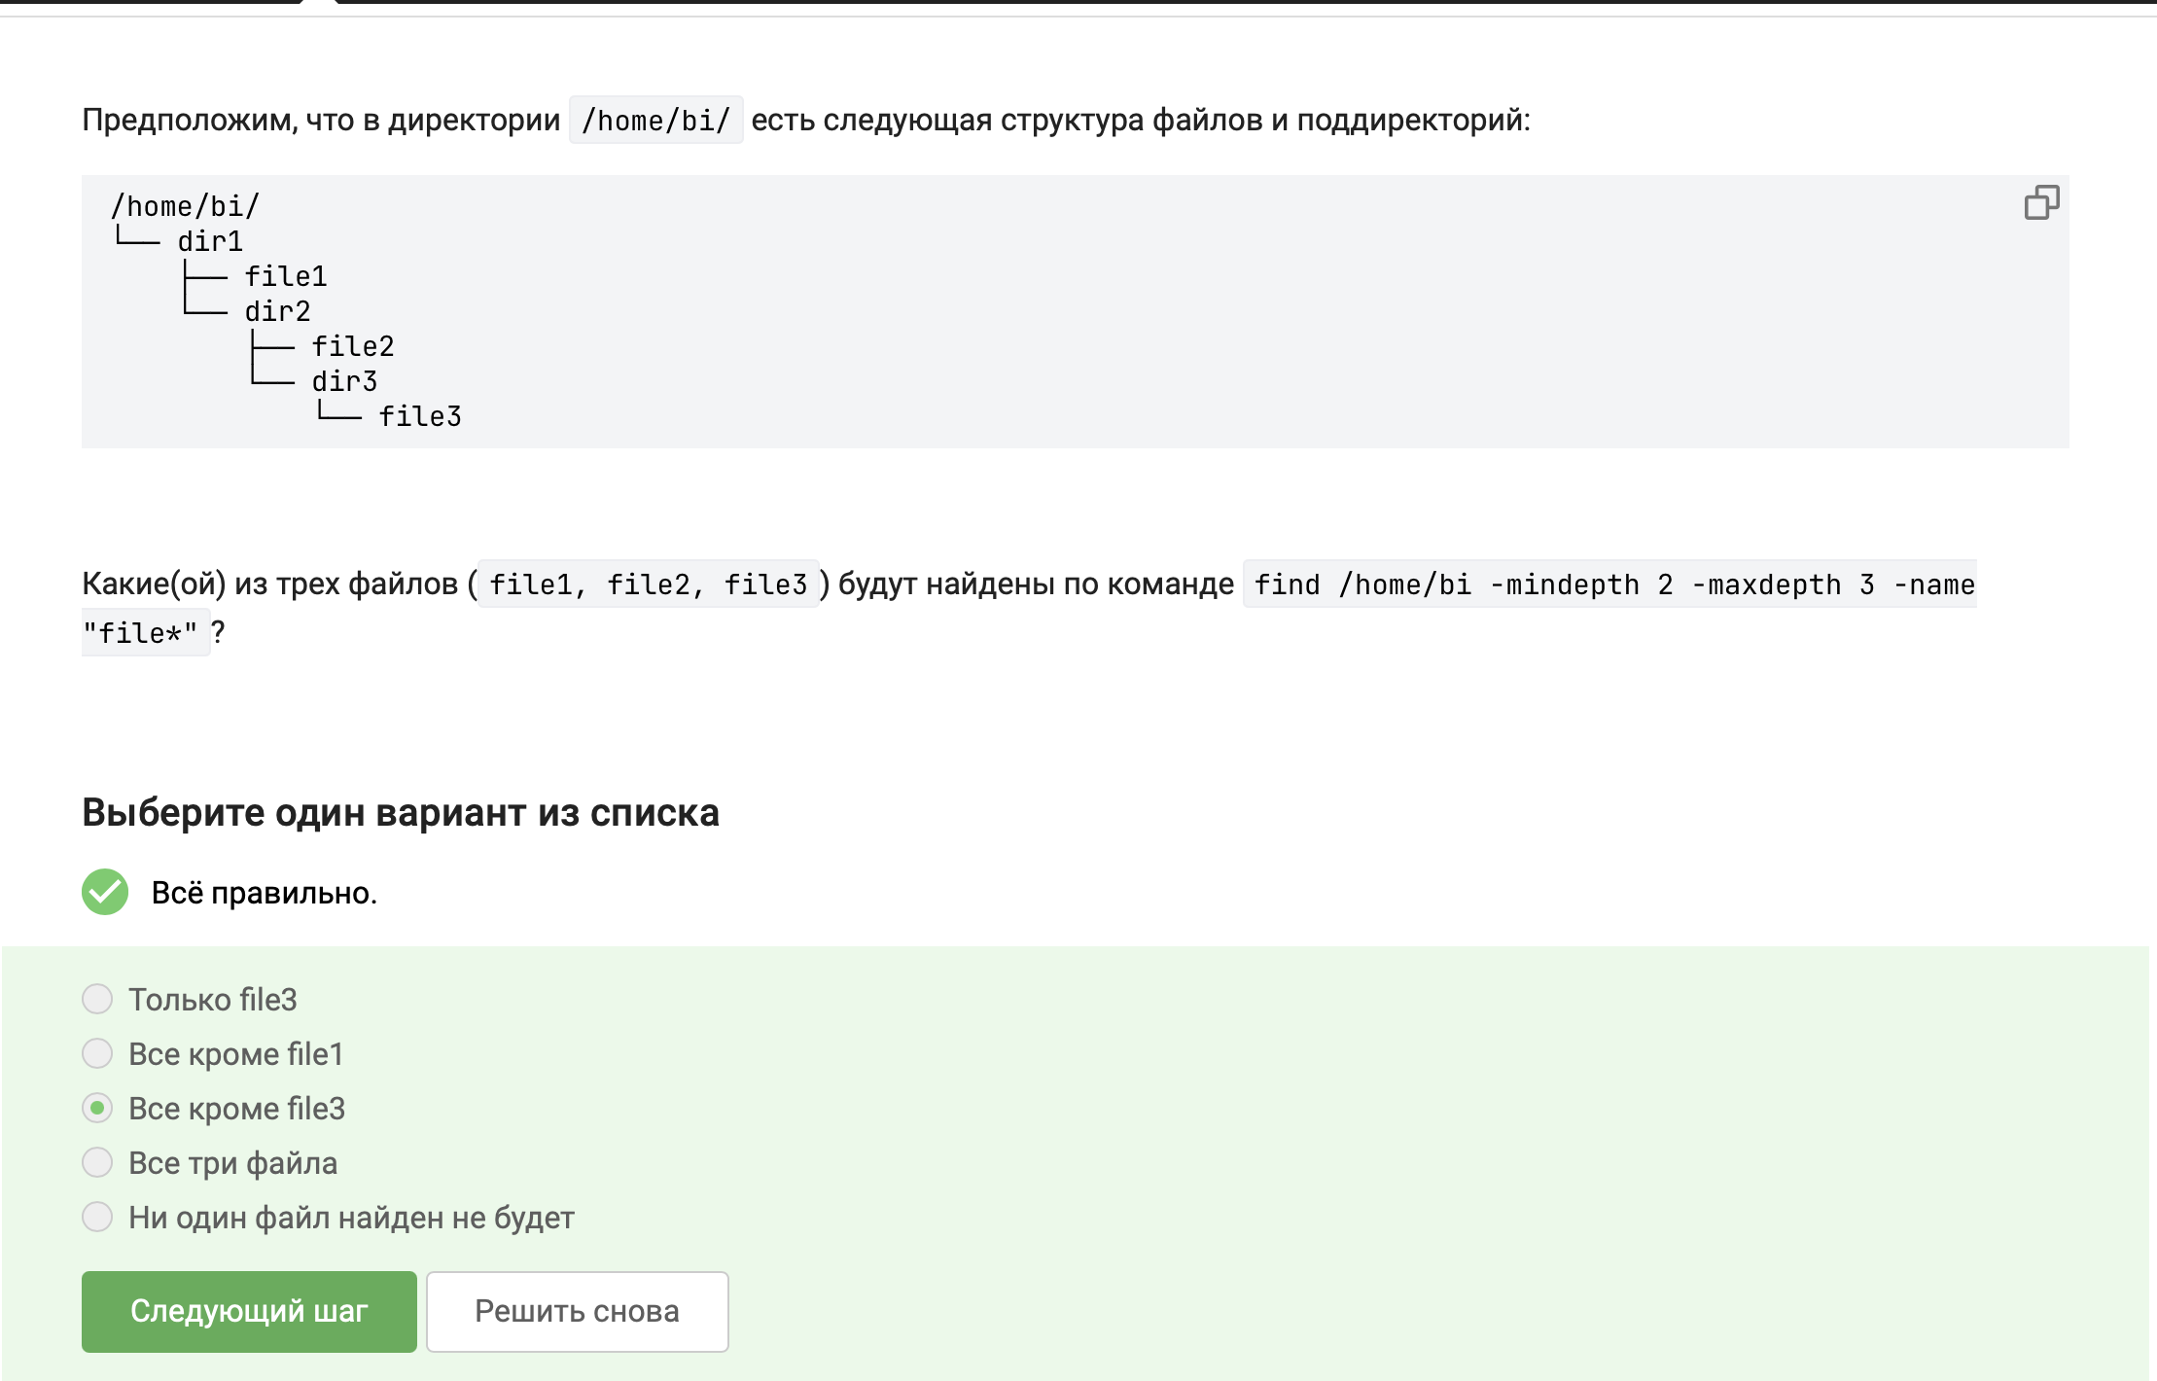
Глубина поиска mindepth / maxdepth
Задание 3.24 Формулировка: Контекст grep (-A, -B, -C). Пояснение по выбору ответа: Поскольку слово “word” есть в каждой строке файла, ключи контекста (до, после) не добавят новых строк. Размер файла во всех случаях одинаков. (рис. 24)
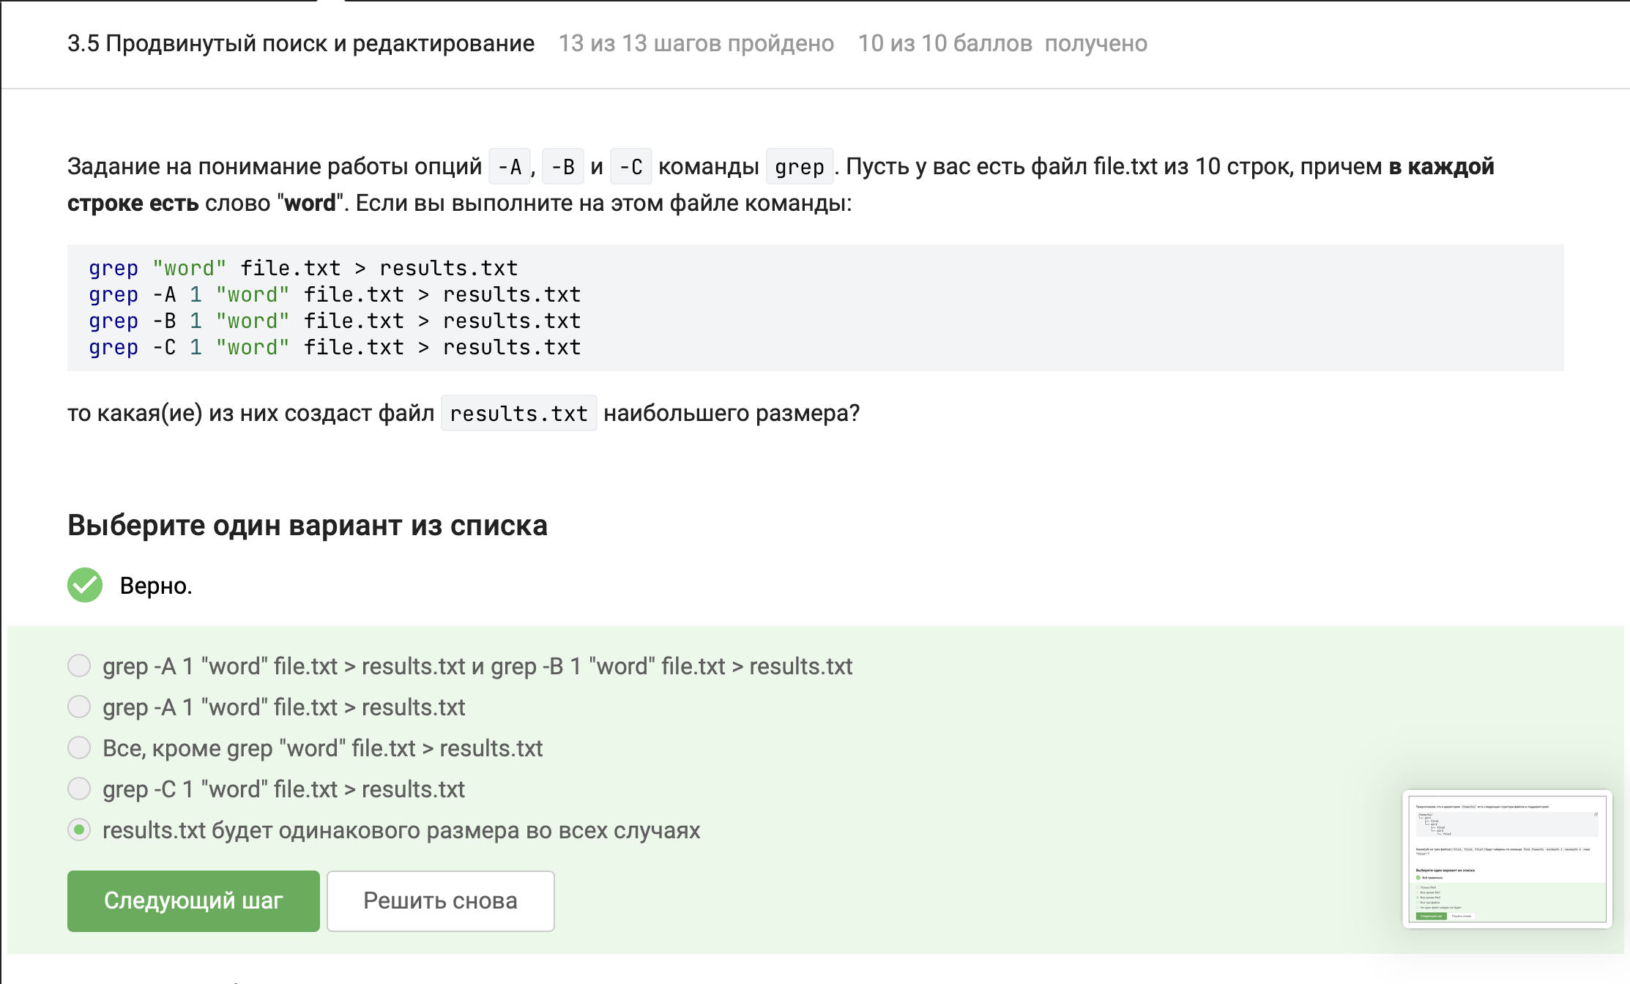
Контекст grep
Задание 3.25 Формулировка: Регулярные выражения в grep -E. Пояснение по выбору ответа: потому что X подходит под [xkLXL], а buntu — в конце строки. (рис. 25)
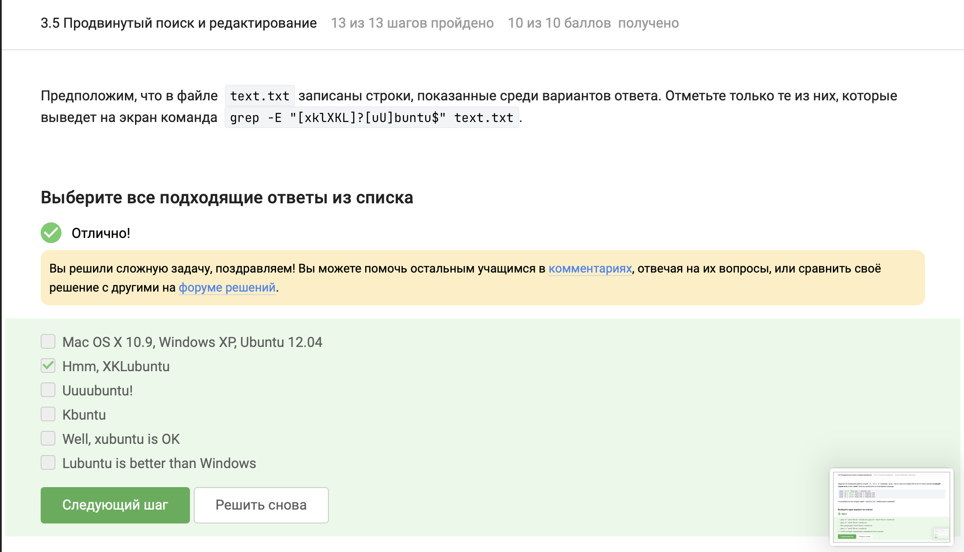
Регулярные выражения в grep -E
Задание 3.26 Формулировка: Работа sed без ключа -n. Пояснение по выбору ответа: Без “тихого режима” sed выводит паттерн (из-за флага /p) и одновременно дублирует стандартный вывод (по умолчанию), выводя строки дважды. (рис. 26)
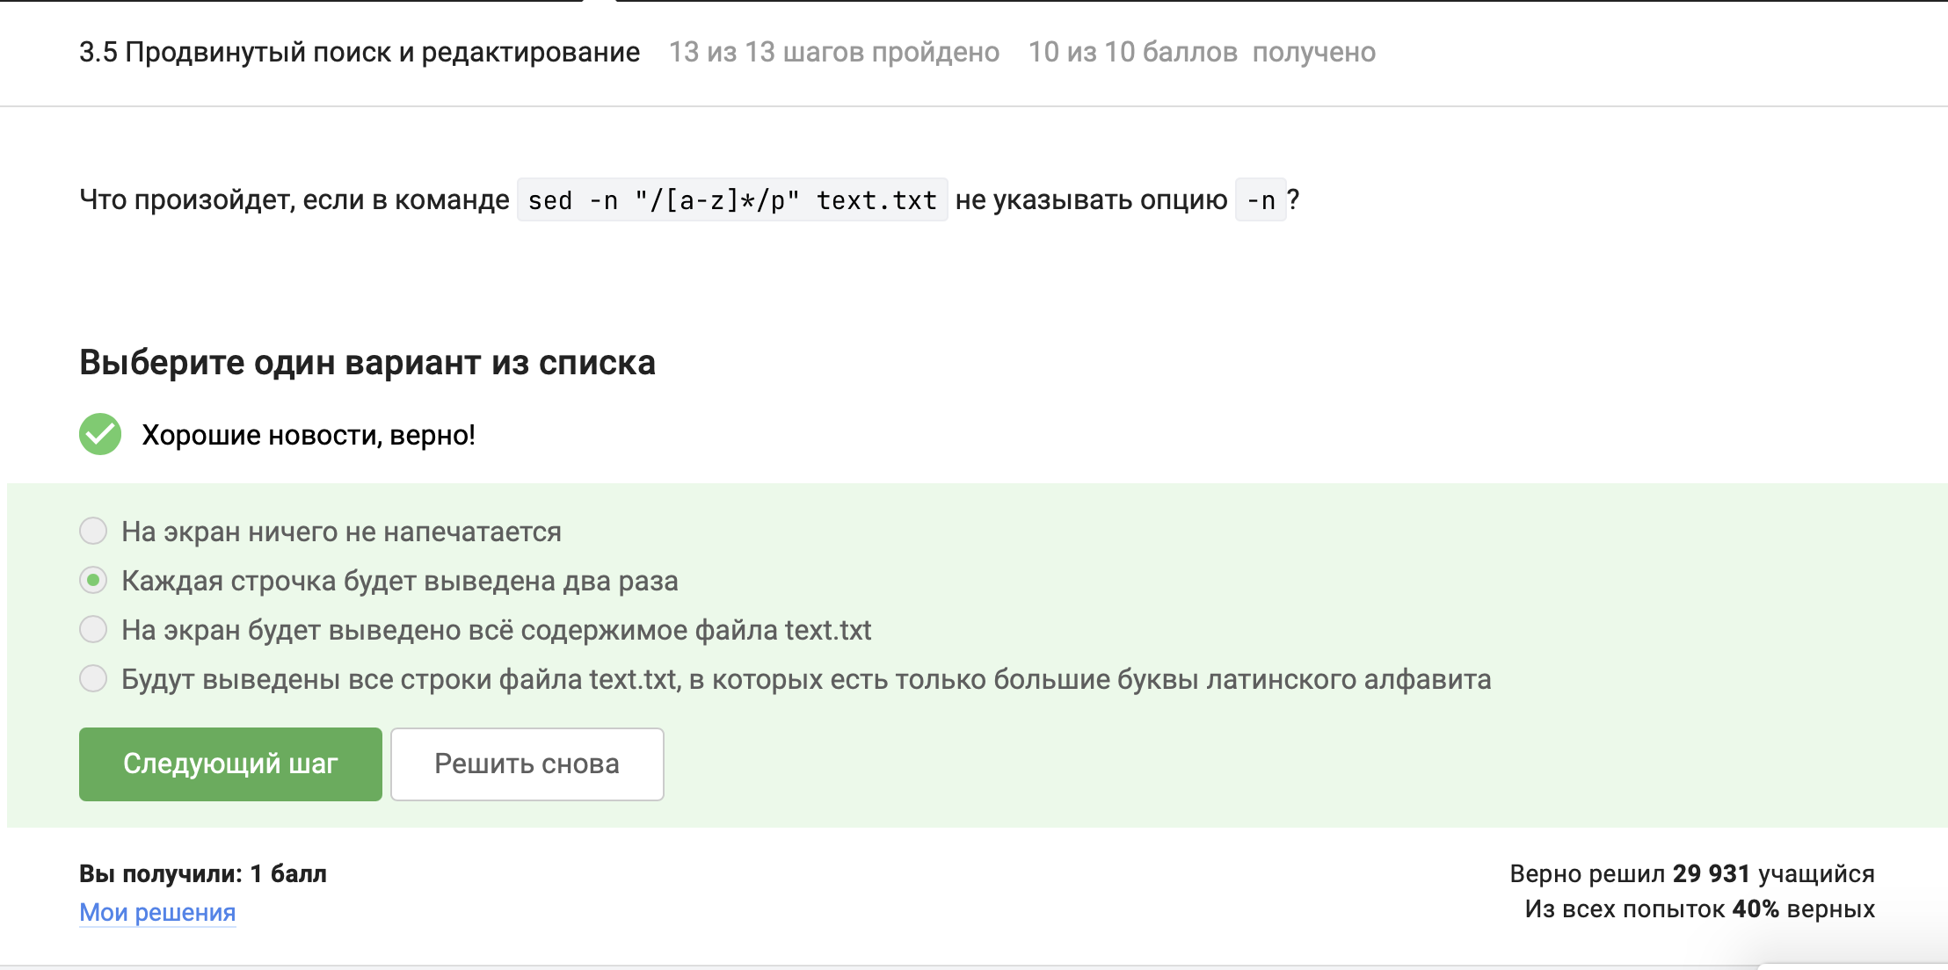
Работа sed без ключа -n
Задание 3.27 Формулировка: Регулярное выражение sed для замены аббревиатур. Пояснение по выполнению: Запрос sed sed’s/[A-Z]{2,} / abbreviation /g’ input.txt > edited.txt находит слова из двух и более заглавных латинских букв, окруженные пробелами. (рис. 27)
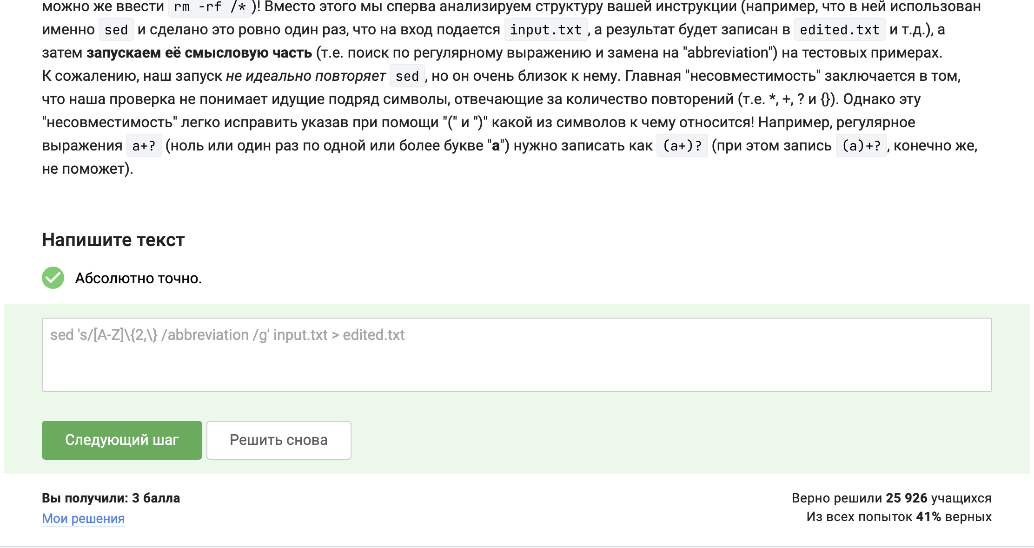
егулярное выражение sed для замены аббревиатур
Задание 3.28 Формулировка: Опция gnuplot против закрытия окна графиков. Пояснение по выбору ответа: Ключ -p или –persist заставляет графическое окно X11 оставаться открытым после завершения скрипта рисования. (рис. 28)
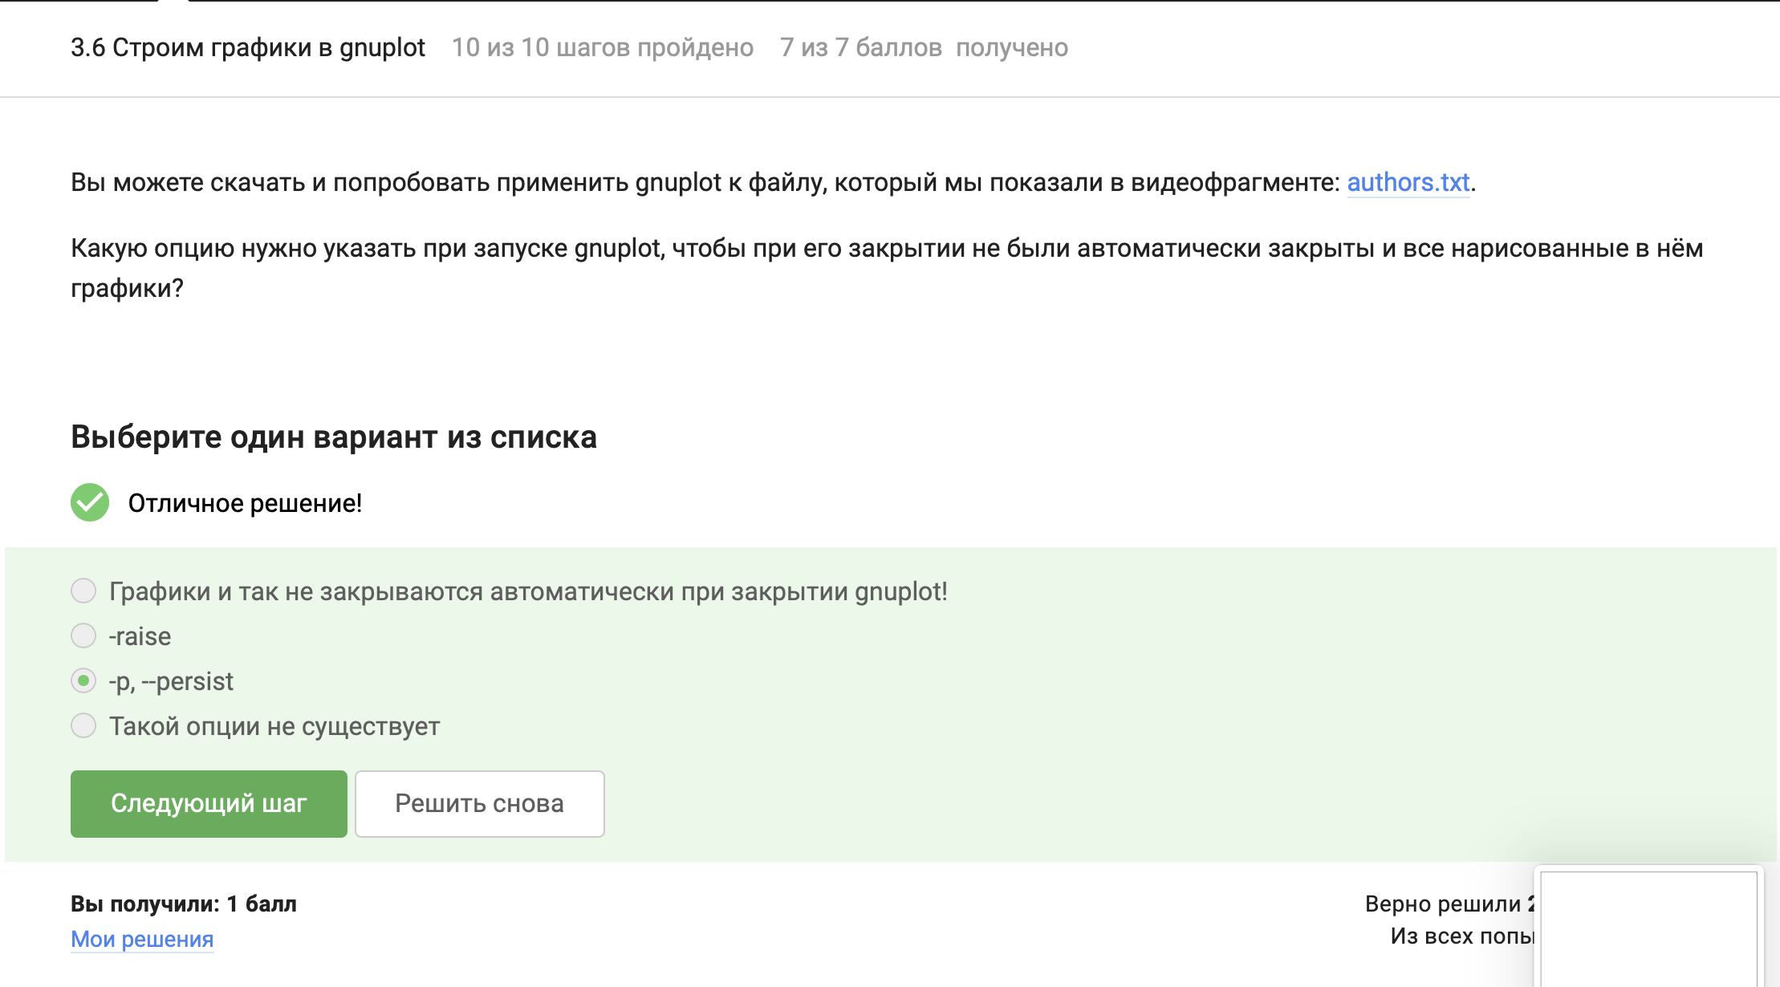
Опция gnuplot против закрытия окна графиков
Задание 3.29 Формулировка: Название построенного ряда данных и точки на графике. Пояснение по выбору ответа: columnhead берёт заголовок из первой строки второго столбца, а саму строку не рисует → 9 точек. (рис. 29)
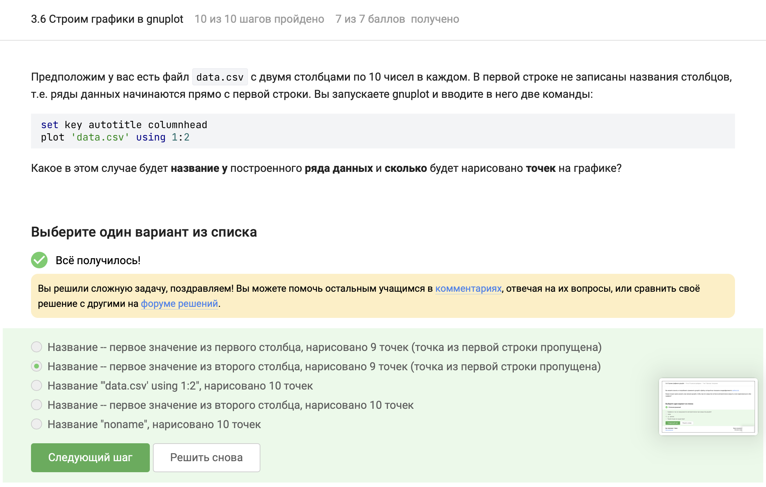
Название построенного ряда данных и точки на графике
Задание 3.30 Формулировка: Командой set xtics задать подписи. Пояснение по выбору ответа: Конкатенация строк через . формирует нужную подпись, затем указывается координата. Пробел между value и x1 не нужен — .x1 добавляет значение сразу. (рис. 30)
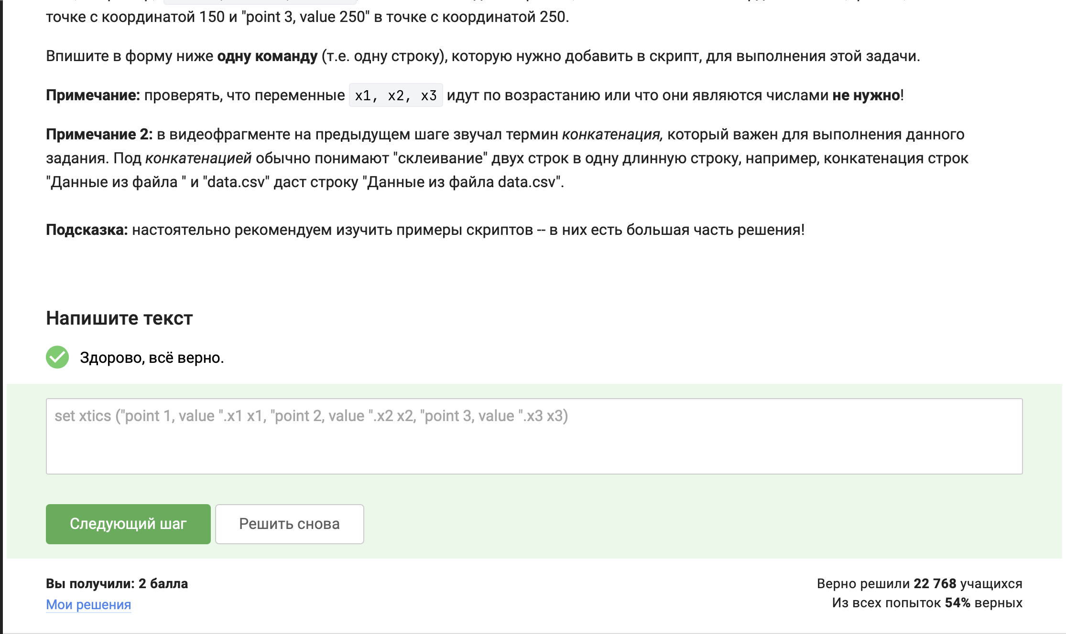
Командой set xtics задать подписи
Задание 3.31 Формулировка: Изменений инструкций в файле move.rot. Пояснение по выбору ответа: zrot+350 вместо +10 даёт вращение назад и быстрее, а -x2-y2 зеркалит график. (рис. 31)
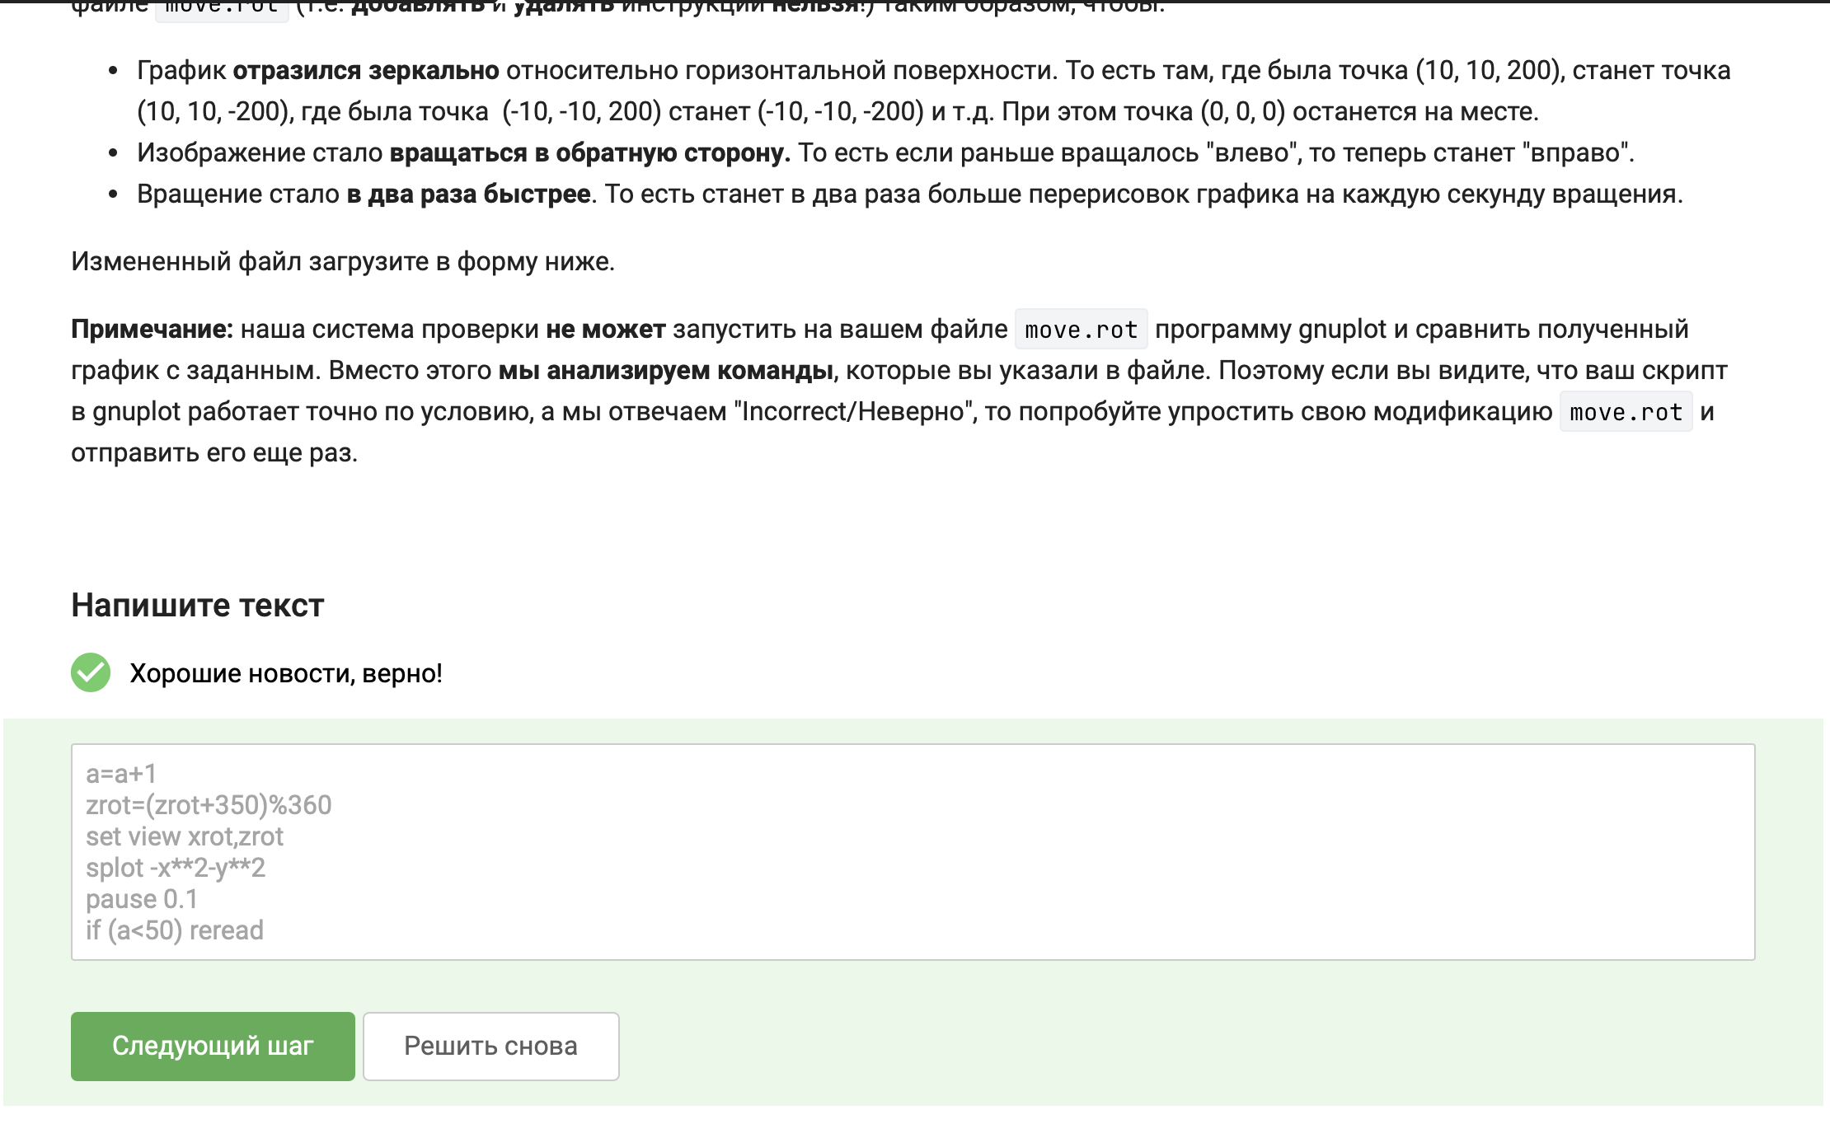
Перемещение по словам
Задание 3.33 Формулировка: Права доступа rwxrw-r— файлу file.txt. Пояснение по выбору ответа: a+wx → все получают wx, затем o-wx и g-x убирают лишнее, получая rwxrw-r—. (рис. 32)
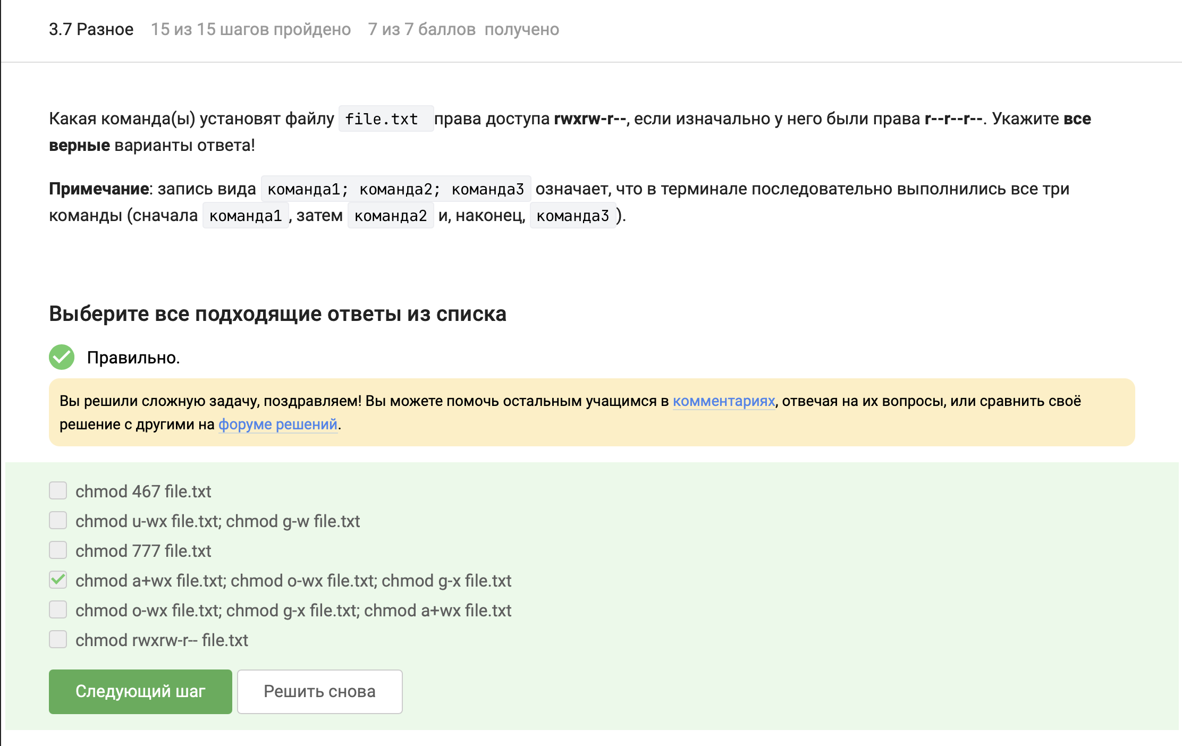
Права доступа rwxrw-r— файлу file.txt
Задача 3.33 Формулировка: Команда чтобы создать файл внутри dir? Пояснение по выбору ответа: sudo chmod a+w dir даёт право на запись всем, включая user. (рис. 33)
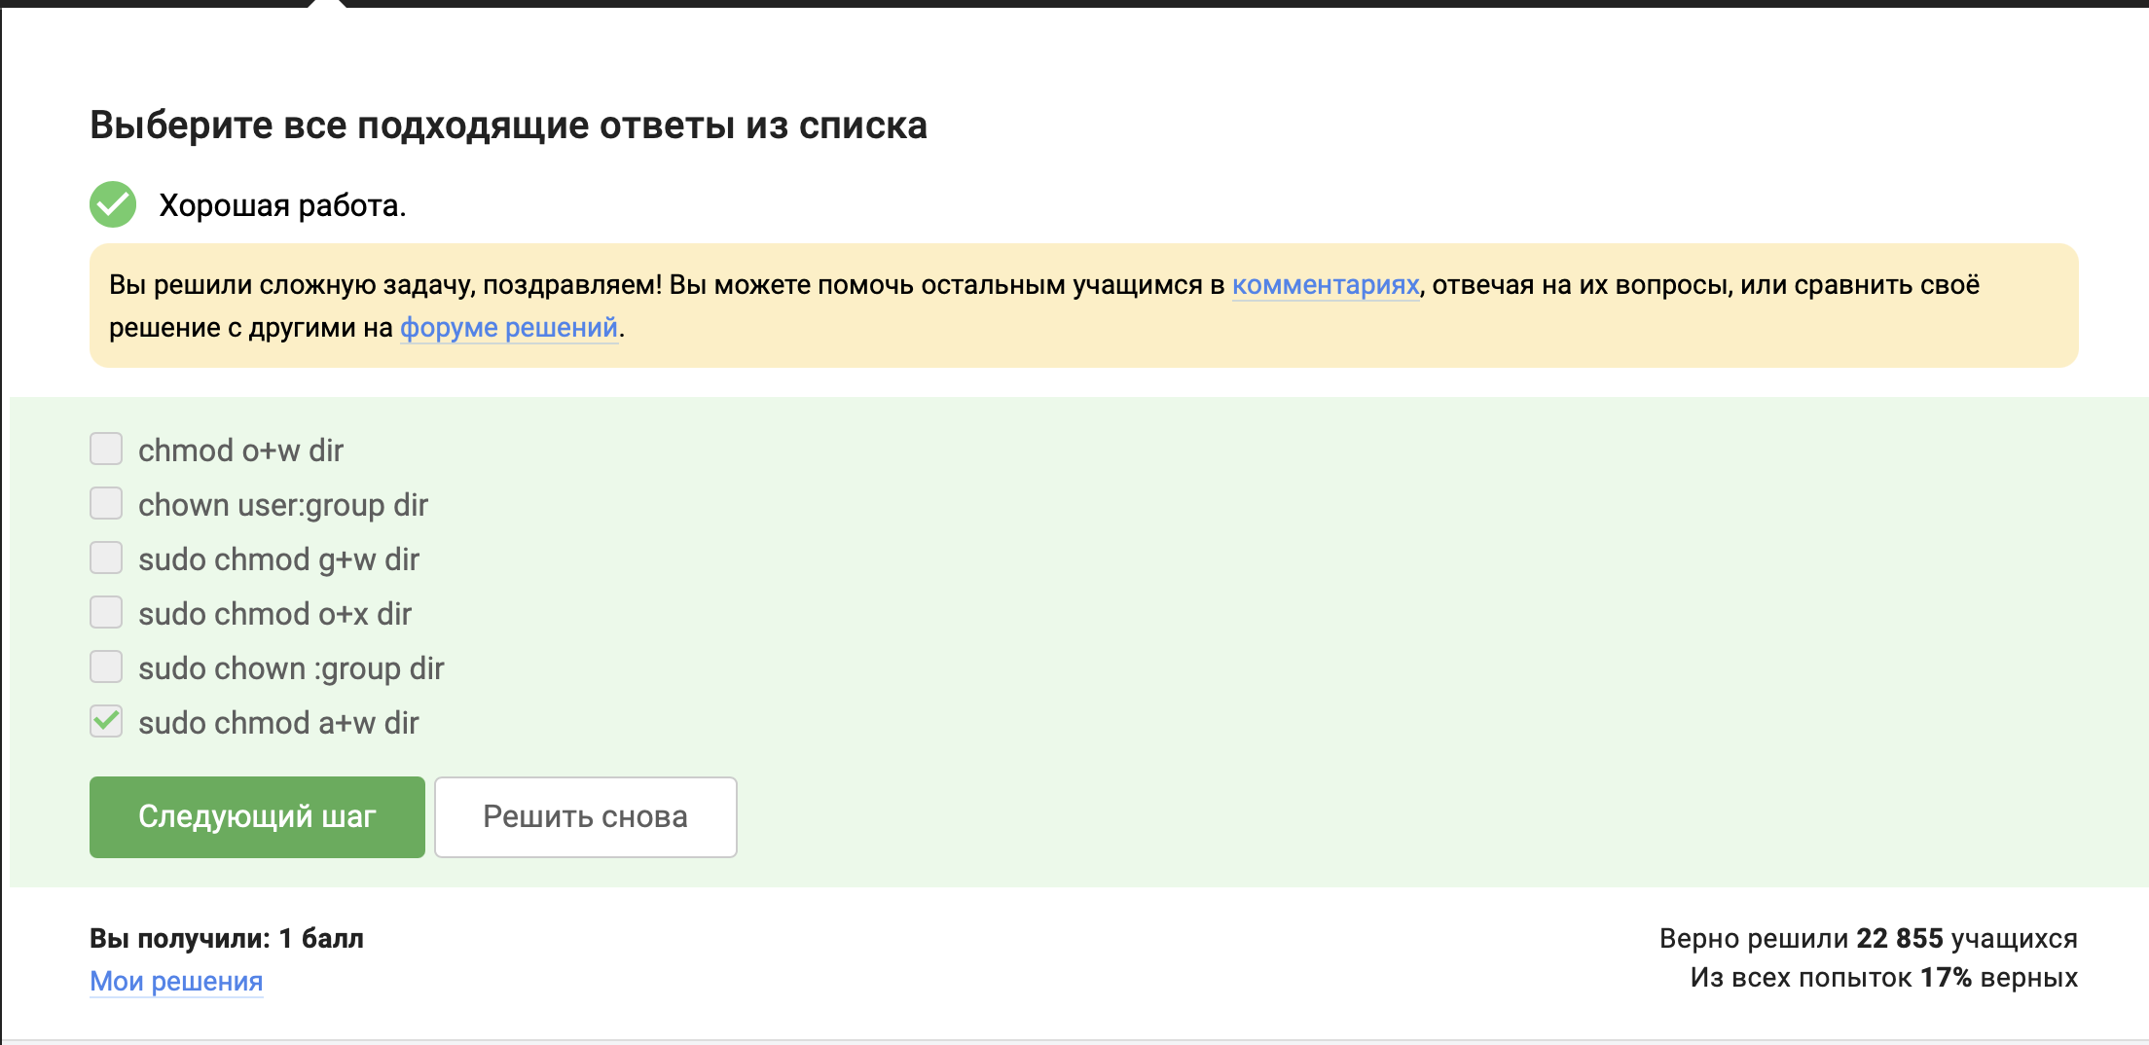
Команда чтобы создать файл внутри dir
Задача 3.34 Формулировка: Характеристики файла с использованием wc. Пояснение по выбору ответа: wc -c, -L, -w, -l, -m — считает всё перечисленное. (рис. 34)
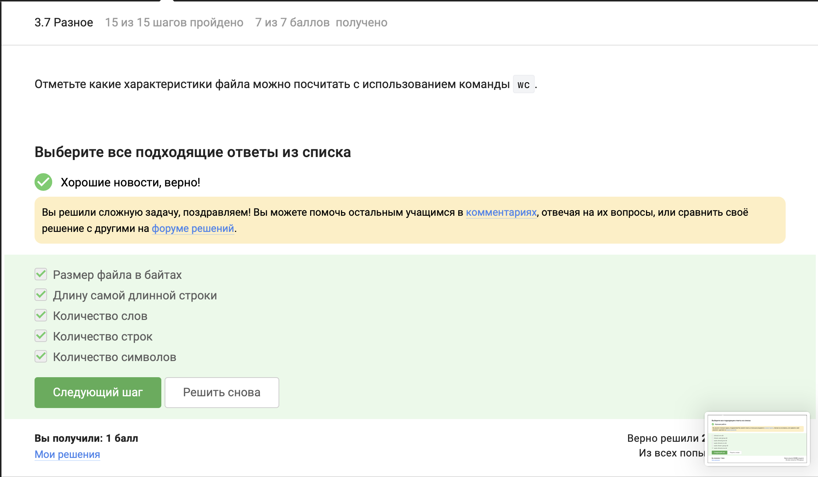
Характеристики файла с использованием wc
Задача 3.35 Формулировка: Команда для вывода места на диске. Пояснение по выбору ответа: du -hs — размер текущей папки в удобном формате. (рис. 35)
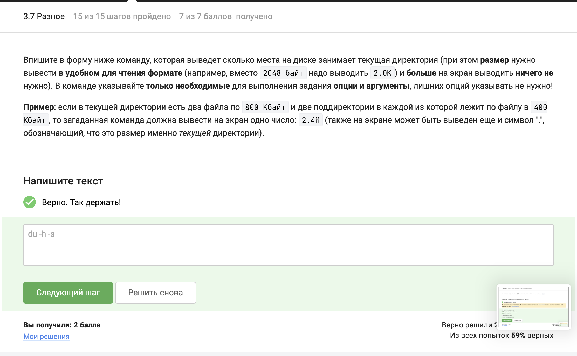
Команда для вывода места на диске
Задача 3.36 Формулировка: Команда создания 3 поддиректория. Пояснение по выбору ответа: mkdir dir{1..3} — фигурные скобки генерируют dir1 dir2 dir3, создавая три папки одной командой. (рис. 36)
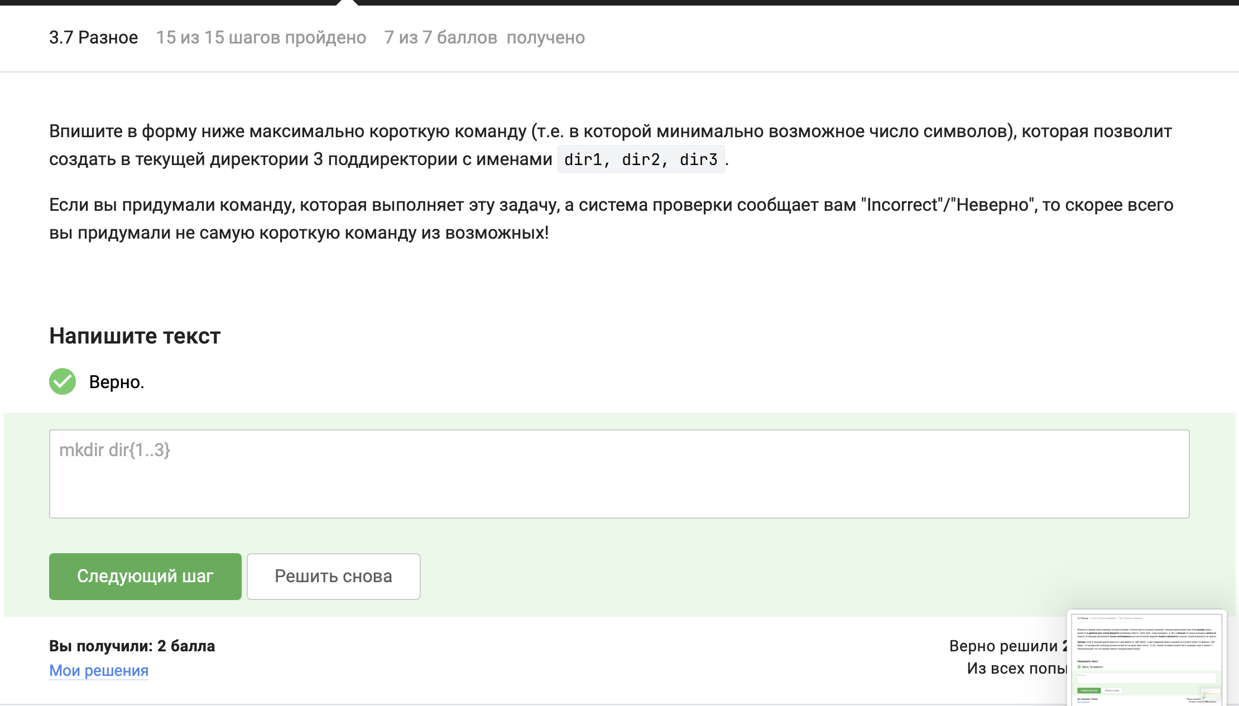
Команда создания 3 поддиректория

5. Выводы
В ходе выполнения заданий внешнего курса были изучены и закреплены на практике базовые принциаы взаимодействия с POSIX-совместимыми системами.
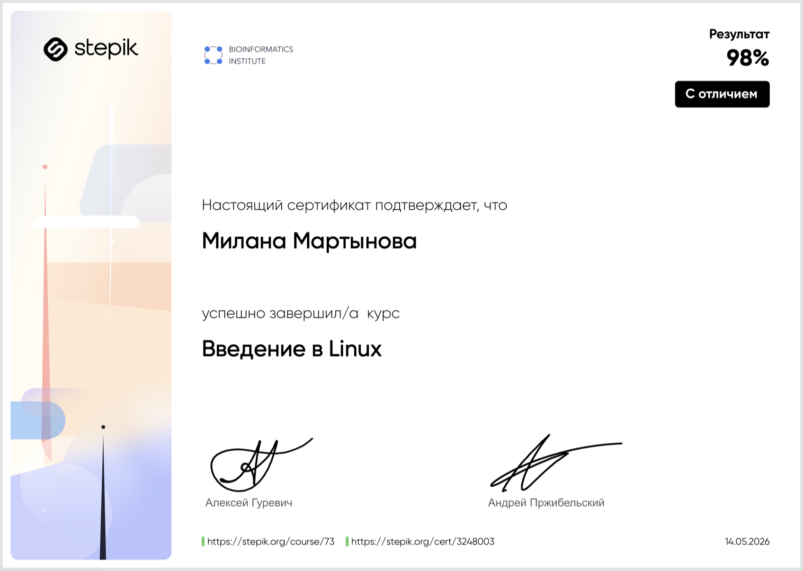
Сертификат

Список литературы

